Министерство образования и науки Республики Саха (Якутия)
ГАПОУРС (Я) «Якутский педагогический колледж им.С.Ф.Гоголева»

Папка достижений
Преподавателя дошкольного отделения
Диановой Людмилы Викторовны

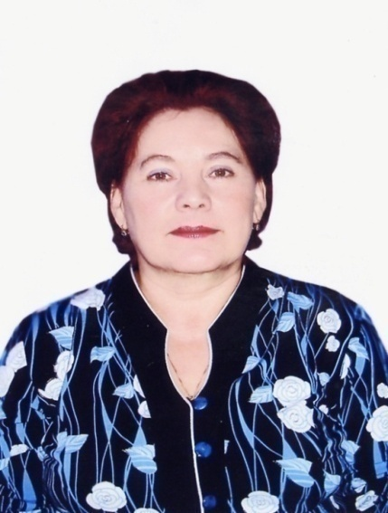

Якутск 2022

Содержание

Раздел 1. «Общие сведения о педагоге»
1.1.Сведения о преподавателе
1.2 Повышение квалификации
1.3.Личные достижения в профессиональной деятельности (награды, поощрения)
Раздел 2. «Результаты педагогической деятельности»
2.1.Сравнительный анализ качества знаний обучающихся по результатам промежуточной аттестации (за 5 лет)
2.2.Сравнительный анализ качества знаний обучающихся по результатам итоговой аттестации (за 5 лет)
2.3. Сравнительный анализ качества знаний обучающихся по итогам производственной практики (за 5 лет)
2.4. Сравнительный анализ качества выполнения УИРС (за 5 лет)
2.5. Сравнительный анализ качества знаний обучающихся по итогам внешней экспертизы (АКР) (за 5 лет)
Раздел 3. «Научно-методическая деятельность»
3.1.План развития профессиональной компетентности педагога в межаттестационный период.
3.2.Карта – характеристика методической темы.
3.3. Выступления на научно-практических конференциях, педчтениях.
3.4. Распространение педагогического опыта
3.5. Публикации, статьи
3.6. Участие в инновационной деятельности ОУ по реализации ФГОС СПО
3.7.Участие в работе комиссий по организации и проведению методических мероприятий 3.8.Использование современных образовательных технологий
Раздел 4. «Внеурочная деятельность»
  - 4.1«Внеурочная деятельность по предмету».
4.2. «Внеурочная деятельность (функции куратора)»
Раздел 5. Общественная деятельность
5.1. Результаты участия в общественной работе по направлениям образовательной деятельности:
5.2. Участие в других видах общественной работы (концерт, соревнования, работа в профкоме)
Раздел 6. «Учебно-материальная база» (Выписка из паспорта учебного кабинета)
6.1.Список словарей и другой справочной литературы по предмету;
6.2. Список наглядных пособий (макеты, таблицы, схемы, иллюстрации, портреты и др.);
Приложения

Дианова Людмила Викторовна
ДАТА РОЖДЕНИЯ 19 июля 1955 Г
Место работы: ГАПОУ «Якутский педагогический колледж» им.
С.Ф.Гоголева
Раздел 1. «Общие сведения о педагоге»

1.1 Сведения о преподавателе:

Преподаватель медико – биологического цикла,
тьютор ДО 19 В курса (на базе 9 классов),
заведующая кабинетом № 305 «Лаборатория медико – социальных основ здоровья»

Фамилия, имя, отчество | Дианова Людмила Викторовна
Год рождения | 19 июля 1955г.
Образование  Учебное заведение  Год окончания  Специальность  Квалификация по диплому | 1. Среднее специальное - Якутское медицинское училище (диплом с отличием) по специальности фельдшер (1976г), квалификация фельдшер  2. Высшее - Якутский государственный университет по специальности биология (1983г); квалификация биолог, преподаватель биологии и химии.  среднее специальное - Якутское педагогическое училище №2 (диплом с отличием) по специальности дошкольное воспитание (1994г). квалификация воспитатель в дошкольных учреждениях
Трудовой стаж  Педагогический стаж  Стаж работы в данном ОУ | 46 лет  30 лет  33 года
Дата предыдущей аттестации  Категория | 2017 год  Приказ №06-22/3 от 02.05.2017 г  Высшая
Преподаваемая дисциплина  (УД или МДК) | МДК 03.03 «Теория и методика экологического образования дошкольников» (очная и заочная форма обучения), «Общие основы патологии», МДК 01.01 «Медико-биологические и социальные основы здоровья дошкольников» (очная и заочная форма обучения), УД «Естествознание», «Экология»
Специальность, группы в которых преподаете | Группы 44.02.01 дошкольного отделения, 53.02.02 музыкального, 49.02.02 адаптивной физкультуры
Наличие кураторства  Группа  Год назначения | Тьютор – куратор группы на базе 9 классов  ДО 19 В  2019 год

  - Повышение квалификации
- по профилю деятельности
Название структуры | год, месяц | Проблематика курсов, количество часов | Документ о курсовой подготовке
Автономная некомерческая организация дополнительного профессионального образования «Институт современного образования». | Январь 2022г.  г. Воронеж, | «Воспитатель в дошкольном образовании: организация экологического воспитания детей в дошкольной образовательной организации согласно ФГОС» (72 часа), | Удостоверение 363102305856  Регистрационный № 646 от 28 .01.2022г.
Государственное автономное профессиональное образовательное учреждениеРеспублики Саха (Я) «Якутский педагогический колледж им. С.Ф. Гоголева» | Февраль 2022г. | «Образовательная деятельность педагога СПО в условиях цифровой трансформации» (72 часа) | Удостоверение о повышении квалификации 142415766938  Регистрационный № 2670 от 17 февраля 2022 г.

- Обучение по информационно - компьютерным технологиям
Название структуры | год, месяц | Проблематика курсов, количество часов | Документ о курсовой подготовке
ГАПОУ РС (Я)  «Якутский педагогический колледж им. С.Ф. Гоголева» | Апрель 2020 | «Организация дистанционной формы обучения посредством использования сервиса GoogleClassroom» (24 часа) | сертификат

  - Личные достижения в профессиональной деятельности

- Звания, награды, поощрения, благодарности
(государственные, отраслевые награды (перечень)
Год награждения | государственные, отраслевые награды | Документ
2004 | Отличник образования Республики Саха (Якутия) № 04 – 247 от 07.05.04г. | № 04 – 247 от 07.05.04г.
2006 | Ветеран труда | Серия Т, № 8762097
2014 | Учитель учителей республики Саха (Якутия) № 14 – 161 от 26.11.14г. | № 14 – 161 от 26.11.14г.
2019 | Почётный работник воспитания и просвещения Российской Федерации» | № 929/ 19 нз, от5.08. 2019г. №59/н;
2009 | Почётная грамота государственного собрания (Ил Тумэн) РС (Я),
2011 | Почётная грамота Якутской городской Думы
2017 | Почетная грамота МО «Ленский район»
2018 | Почетная грамота Министерства образования РС (Я)
2018 | Грант некоммерческой организации «Фонд поддержки образовательных учреждений Афанасия Азарова
2019 | Благодарственное письмо администрации и профкома ГАПОУ РС(Я)
2019 | Благодарственное письмо ГАПОУ ЯПК за помощь в подготовке и проведении 8 открытого регионального чемпионата «Молодые профессионалы» (WorldSkils Russia) Республики Саха (Якутия)
2021 | Почётная грамота Профкома работников народного образования и науки Российской федерации

- Грамоты, дипломы профессиональных конкурсов республиканского, регионального, федерального, международного уровня (перечень)
Год участия | уровень | наименование
2020 | Российский | Диплом I степени в номинации «Учебно-методические и научно-методические материалы для Приложения к журналу «Среднее профессиональное образование» по направлению «Учебно-методическое обеспечение образовательного процесса». Конкурс «Профессиональное образование от школы до ВУЗа: практика и управление», посвященный 25-летию журнала «Среднее профессиональное образование»

Раздел 2. «Результаты педагогической деятельности».

2.1.Сравнительный анализ качества знаний обучающихся по результатам промежуточной аттестации

ОП 13 Общие основы патологии
Курсы | Учебный год | %успеваемости | %качества
АФК 15 | 2017 - 2018 | 100% | 82%
АФК 16 | 2018 - 2019 | 100% | 81%
АФК 17 | 2019 - 2020 | 100% | 77%
АФК 18 | 2020 - 2021 | 100% | 80%
АФК 19 | 2021 - 2022 | 100% | 81%

Успеваемость- 100% Качество 80,2%

МДК 01.01 Медико – биологические и социальные основы здоровья

Курсы | Учебный год | % успеваемости | % качества
ДО 15 А | 2017-2018 | 100% | 89%
ДО 15 Б | 2017-2018 | 100% | 87%
ДО 17 А | 2017-2018 | 100% | 91%
ДО 16 В | 2017-2018 | 100% | 85%
ДО 18 А | 2018 – 2019 гг. | 100% | 79%
ДО 18 Б | 2018 – 2019 гг. | 100% | 82%
ДО 17 В | 2018 – 2019 гг. | 100% | 85%
ДО 19 А | 2019 – 2020 гг. | 100% | 82%
ДО 19 Б | 2019 – 2020 гг. | 100% | 81%
ДО 18 В | 2019 – 2020 гг. | 100% | 90%
ДО 20 А | 2020 – 2021гг. | 100% | 91%
ДО 20 Б | 2020 – 2021гг. | 100% | 76%
ДО 19 В | 2020 – 2021гг. | 100% | 86%
ДО21 А | 2021 – 2022 гг. | 100% | 80%
ДО 20 В | 2021 – 2022 гг. | 100% | 75%
ДО 20 Г | 2021 – 2022 гг. | 100% | 74%

Успеваемость- 100% Качество- 83%

МДК 03.03 Теория и методика экологического образования дошкольников

Курсы | Учебный год | % успеваемости | % качества
ДО 15 А | 2017 -2018 | 100% | 89%
ДО 15 Б | 2017 -2018 | 100% | 94%
ДО 16 А | 2017 -2018 | 100% | 74%
ДО 16 Б | 2017 -2018 | 100% | 100%
ДО 17 А | 2018 - 2019 | 100% | 84%
ДО 17 Б | 2018 - 2019 | 100% | 80%
ДО 16 В | 2018 - 2019 | 100% | 73%
ДО 18 А | 2020 -2021 | 100% | 74%
ДО 19 А | 2021- 2022 | 100% | 70%
ДО 18 В | 2021- 2022 | 100% | 75%
ДО 20 А | 2021- 2022 | 100% | 88%
ДО 20 Б | 2021- 2022 | 100% | 73%
ДО 19 В | 2021- 2022 | 100% | 86%

Успеваемость- 100% Качество - 83%

ОП 03 Возрастная анатомия, физиология и гигиена детей дошкольного возраста

Курсы | Учебный год | % успеваемости | % качества
ДО 19А | 2019 - 2020 | 100% | 80%
ДО 19 Б | 2019 - 2020 | 100% | 72%
ДО 18 В | 2019 - 2020 | 100% | 80%
МО 19 Б | 2019 - 2020 | 100% | 78%
МО 18 А | 2019 - 2020 | 100% | 87%
МО 17 Б | 2019 - 2020 | 100% | 88%

Успеваемость- 100% Качество - 83%

БД 11 Экология
Курсы | Учебный год | % успеваемости | % качества
ДО 19 В | 2019 - 2020 | 100% | 83%
МО 19 А | 2019 - 2020 | 100% | 80%
МО 18 Б | 2019 - 2020 | 100% | 81%
ФК-20Б | 2020-2021 | 100% | 80%
Успеваемость100%% Качество 81%

БД 8 Естествознание

Курсы | Учебный год | % успеваемости | % качества
ДО 20 В | 2020 -2021 | 100% | 74%
ДО 21 В | 2021 - 2022 | 100% | 78%

Успеваемость100%% Качество80%

2.2.Сравнительный анализ качества знаний обучающихся по результатам итоговой аттестации (за 5 лет)
Учебный год | Успеваемость | Качество
2017-2018 | 100% | 86%
2018-2019 | 100% | 81%
2019-2020 | 100% | 81,8%
2020-2021 | 100% | 78,4%
2021-2022 | 100% | 79,8%
Успеваемость 100% Качество 81,4 %

2.3. Сравнительный анализ качества знаний обучающихся по итогам производственной практики

Учебный год | Вид практики | Группа.кол-во студентов | Успеваемость | качество
2017 | ПМ 01 Организация мероприятий, направленных на укрепление здоровья ребенка и его физического развития (Учебная) | ДО 15 В  (6 студентов) | 100% | 100%
2018г | ПМ 01 Организация мероприятий, направленных на укрепление здоровья ребенка и его физического развития (производственная) | ДО 15 В  (6 студентов) | 100% | 100%
2018 | ПМ 03 «Организация занятий по основным общеобразовательным программам дошкольного образования» (Учебная практика) | ДО 18 А  (7 студентов) | 100% | 75%
2018 | ПМ 03 «Организация занятий по основным общеобразовательным программам дошкольного образования» (Производственная) | ДО 18 А  (7 студентов) | 100% | 100%
2019 | ПМ 03 «Организация занятий по основным общеобразовательным программам дошкольного образования» (Учебная практика) | ДО 19 Б  (8 студентов) | 100% | 78%
2020 | ПМ 03 «Организация занятий по основным общеобразовательным программам дошкольного образования» (Производственная) | ДО 19 Б  (8 студентов) | 100% | 100%
2021 | ПМ 01 Организация мероприятий, направленных на укрепление здоровья ребенка и его физического развития (Учебная) | ДО 19 В  (8 студентов) | 100% | 100%
2021 | ПМ 01 Организация мероприятий, направленных на укрепление здоровья ребенка и его физического развития (производственная) | ДО 19 В  (8 студентов) | 100% | 100%

Успеваемость: 100% Качество: 82%

2.4.Сравнительный анализ качества выполнения УИРС

- Курсовая работа

1 | Адамова Л.Н.  ДО 17 В (2018г) | Формирование экологических знаний старших дошкольников посредством циклических наблюдений в природе | Отлично
2 | Фёдорова Руфь Альбертовна ДО 16 В  (2018г) | Наблюдение как метод экологического образования старших дошкольников | Хорошо
3 | Тимощенко Татьяны  Владимировна  ДО ЗО 16Ж (2018г.) | Наблюдение как основной метод ознакомления старших дошкольников с природой родного края | Отлично
 | Варварикова Анастасия Николаевна  ДО 16 В (2017г.) | Развивающая экологическая среда в ДОУ | Отлично
4 | Кюдякова Луиза  Владимировна ДО 17 А (2019г) | Организация работы ДОО и родителей по формированию ЗОЖ семьи | Хорошо
5 | Стручкова Анна  ДО17В  (2019 г.) | Профилактика агрессивного поведения у детей старшего дошкольного возраста | Хорошо
6 | Борисова Светлана Алексеевна  ДО 18 А (2020г) | Использование художественной литературы в экологическом воспитании старших дошкольников | Отлично
7 | Лукина Наталья Александровна  ДО ЗО 18 (2020г) | Ознакомление старших дошкольников с дикими животными Горного района | Хорошо
8 | Ксенофонтова О.В.  ДОЗО 18 А (2021г) | Профилактика аллергических заболеваний у детей дошкольного возраста | Отлично
9 | Николаева Т.А.  ДО 19 А (2021г) | Роль художественной литературы в ознакомлении детей дошкольного возраста с природой | Хорошо
10 | Иванова Луиза Руслановна ДО 19 А (2021г) | Экологическое воспитание дошкольников в процессе ознакомления с природой | Отлично
11 | Парфенова Екатерина Сергеевна ДОЗО 19 В  (2021г) | Использование зеленой зоны на участке детского сада в экологическом образовании старших дошкольников | Отлично
12 | Иванова Анна Николаевна | Особо охраняемые природные территории Якутии | Отлично
13 | Новикова А.А  Студенка гр: ДОЗО19Б (2021г) | «Создание 3D моделей путем изучения 3D ручки в старшем дошкольном возрасте | Хорошо
14 | Данилова Наталья Павловна  ДО ЗО 19 В (2021г.) | Использование здоровьесберегающих технологий в ДОУ | Хорошо
15 | Хайруллина Назиле Закиржановна  ДО ЗО 19 В(2021г.) | Формирование представлений у старших дошкольников о здоровом образе жизни | Хорошо

Успеваемость: 100% Качество:100%

- Выпускная квалификационная работа

1 | Егорова Н.В.  ДО ЗО 17 В (2021г) | Формирование основ экологической культуры ст дошкольников посредством развлечений | Отлично
2 | Астахова Ольга Дмитриевна | Ознакомление старших дошкольников с городом Якутском посредством экскурсий | Отлично
3 | Легантьева С.В.  ДОЗО 14 Л (2017г) | Ознакомление старших дошкольников с явлениями неживой природы посредством экспериментирования | Отлично
4 | СаввиноваТ.Е.  ДО 14 Б (2017г) | Ознакомление старших дошкольников с природой Нюрбинского улуса посредством экскурсий | Отлично
5 | Астахова О. Д.  ДО ЗО 14А (2018) | Ознакомление старших дошкольников с городом Якутском посредством экскурсий | Отлично
6 | Алиева Т.Н.  ДОЗО 14Г (2018г) | Исследовательская деятельность как средство экологического образования ст дошкольников | Хорошо
7 | Андреева А.И.  ДО ЗО 15 А  (2019) | Формирование экологических знаний старших дошкольников  посредством организации элементарных опытов | Хорошо
8 | Ефремова Х.А  ДО 15 Б (2019г) | Санитарно просветительная работа с родителями по профилактике инфекционных заболеваний у старших дошкольников | Отлично
9 | Григорьева Л.П.  ДО ЗО 15 Б (2019г) | Использование дидактических игр в ознакомлении ст дошкольников с сезонными явлениями в природе | Хорошо
10 | Васильева Л. П.  ДОЗО 15 (2019г) | Ознакомление старших дошкольников с природой родного края посредством наблюдений | Хорошо
11 | Варварикова А.Н.  ДО 16 Б (2019г) | Формирование основ экологической культуры ст дошкольников посредством праздников и развлечений | Отлично
12 | Ощепкова Т.Ю.  ДО 15 В (2019г) | Ознакомление старших дошкольников с Усть – Ленским заповедником | Отлично
13 | Адамова Л.Н.  ДО 17 В (2019г) | Ознакомление старших дошкольников с явлениями природы посредством циклических наблюдений | Отлично
14 | Андреева Анна Ивановна  ДО ЗО 15 (2019г.) | Формирование экологических представлений старших дошкольников посредством организации элементарных опытов | Отлично
15 | Тимощенко Татьяна Владимировна.В.  ДО ЗО 16Ж (2019г) | Циклические наблюдения как средство формирования экологических знаний старших дошкольников о прироже Жиганского района | Отлично
16 | Федорова Александра  Алексеевна  ДО 15 В курса  (2018г.) | Формирование экологических знаний старших дошкольников посредством метода проектов | Отлично
17 | Тарасова Светлана  Анатольевна  ДО ЗО 18 (2020г.) | Формирование у старших дошкольников представлений о диких животных Якутии посредством ИОС | Отлично
18 | Юмшанова Р. А.  ДО 16 В (2020г) | Ознакомление старших дошкольников с г. Якутском посредством экскурсий | Отлично
19 | Дьяконова Н.А.  ДО 17 В (2021г) | Природоохранные акции как средство экологического воспитания детей старшей группы | Хорошо
20 | Борисова С.А.  ДО 18 А (2021г) | Ознакомление старших дошкольников с природой Севера посредством виртуальной экскурсии | Отлично
21 | Стручкова А.В  ДО 17 В (2021г) | Ознакомление ст дошкольников с заповедными зонами Якутии | Хорошо
22 | Николаева Х.М.  ДО ЗО 17 В (2021г) | Ознакомление старших дошкольников с временами года посредством интерактивных игр | Отлично
23 | Степанова П.Г.  ДОЗО 19 Б (2021г) | Интеграция различных видов деятельности в экологическом образовании старших дошкольников | Хорошо
24 | Адамова Любовь Николаевна  ДО 17 В (2021г.) | Ознакомление старших дошкольников с явлениями природы посредством циклических наблюдений | Отлично

Успеваемость: 100% Качество: 100%

2.5.Сравнительный анализ качества знаний обучающихся по итогам внешней экспертизы (АКР) (за 5 лет)

Показатели итогов контрольных срезов знаний обучающихся (АКР)

Дата, дисциплина | Группа | Кол – во студентов | % успеваемости | % качества
6.10.19 МБОЗ | ДО 18 А | 26 | 100% | 80%
6.10.19 МБОЗ | ДО 17 В | 27 | 100% | 90%
19.09.21 МБОЗ | ДО 20 А | 21 | 100% | 86%
19.09.21 МБОЗ | ДО 20 Б | 19 | 100% | 79%

- Успеваемость:100% Качество: 83%

Раздел 3. «Научно-методическая деятельность»
  - План развития профессиональной компетентности педагога в межаттестационный период
Затруднения по результатам самооценки | Действия по преодолению затруднений | Результат на конец у.г.
2019-2020 учебный год
Внедрение информационных технологий в профессиональный модуль | Повышение квалификации (курсы)  Самостоятельное обучение | Освоены:  Технология дистанционного обучения  Технология компьютерного контроля  Moodle

  - Карта – характеристика методической темы
2021 -2022 учебный год
Тема | Внедрение информационных технологий как фактор повышения качества обучения
Актуальность темы | В современном мире использование ИКТ является необходимым средством развития, обучения и воспитания детей.
Проблема | Вероятность перехода от развивающего обучения к наглядно – иллюстративным методам
Результативность | Освоены:  Технология дистанционного обучения  Технология компьютерного контроля  Moodle (на стадии внедрения).

3.3.Выступления и участие на научно-практических конференциях, педчтениях.
Научно-практические конференции
Тема конференции | Уровень | Дата проведения | Тема доклада | Результат, подтверждающие материалы
Образовательные технологии в обучении студентов | Колледжный | Ноябрь 2018г. | Работа куратора по адаптации студентов 1-го курса | Сертификат
Актуальные проблемы организации педагогического процесса в детском саду | Республиканский | 2021 | Дискуссионная площадка 12.11.20 | Сертификат участника
Конкурс «Лучшие практики наставничества» | Республиканский | Ноябрь 2018г.  (1 этап) | Заочная форма | 01 – 10/1569 от 18.10.2018

3.4. Распространение педагогического опыта
Дата проведения | Тема, проблематика |  | Уровень | Результат
Организация и проведение семинаров
Март 2019 | Работа куратора по адаптации студентов 1-го курса |  | СПО РС(Я) | Сертификат
По графику | Организация и проведение КПК «Младший воспитатель ДОО» |  | Республиканский | Лектор
По графику | Организация и проведение КПК «Воспитатель ДОс правом ведения английского языка» |  | Республиканский | Лектор
13.10 – 6.10 2021г. | КПК ДО «Построение современного педагогического процесса в соответствии с ФГОС» |  | Республиканский | Лектор Сертификат
Конкурс «Лучшие практики наставничества» | Республиканский |  | Ноябрь 2018г.  (1 этап) | 01 – 10/1569 от 18.10.2018
Открытые уроки
Дата проведения | Дисциплина | Тема | Уровень | Результат
11.03.2019 | «Теория и методика экологического образования»  (урок практикум) | Анализ конспектов занятий по экологическому образованию дошкольников (в разных возрастных группах) | В рамках контроля Обрнадзора | Соответствие уровню подготовки студентов ФГОС СПО
12.11.20 | МДК 01.01 «Медико-биологические и социальные основы здоровья дошкольников» | Оказание доврачебной помощи в экстренных ситуациях | Колледжный | Оценка комиссии:  48 баллов из 48
3.03.21 | МДК 01.01 «Медико-биологические и социальные основы здоровья дошкольников» | Профилактика инфекционных заболеваний у детей дошкольного возраста | Колледжный | Оценка комиссии:  46 баллов из 48

3.5.Публикации, статьи

Название печатной продукции | Тема статьи, доклада | Год издания
Статья в журнале Среднее профессиональное образование по направлению «Учебно – методическое обеспечение образовательного процесса» | «Учебно – методическое обеспечение образовательного процесса» | 2020 год  г. Москва
Массово политическое издание «Детство и юность, опалённые войной» | Ветеранам тыла и детям войны посвящается | 2021  Г. Якутск  Сайдам
3.6. Участие в инновационной деятельности ОУ по реализации ФГОС СПО
- Авторские разработки прошедшие экспертную оценку
Название | Рецензент | Год утверждения | Уровень утверждения
ФОС учебной и производственной практик ПМ 01, методические рекомендации к выполнению практических заданий, самостоятельной работы | Карамзина У.А. кпн | Протокол № 1 от 6.09.2018 | УМС ГАПОУ РС(Я) ЯПК им. С.Ф.Гоголева
ФОС МДК 03.03 «Теория и методика экологического образования дошкольников» | Калашникова Т.В. кпн | Протокол № 2 от 25.11.2020 | УМС ГАПОУ РС(Я) ЯПК им. С.Ф.Гоголева
КОС ЭК МДК 03.03 «Теория и методика экологического образования дошкольников» (очная и заочная форма обучения), | Калашникова Т.В. кпн | Протокол № 2 от 25.11.2020 | УМС ГАПОУ РС(Я) ЯПК им. С.Ф.Гоголева
- Научно-методические разработки
Название | Рецензент | Год утверждения | Уровень утверждения
1. Учебно – методический комплекс по междисциплинарному курсу МДК 01.01 «Медико-биологические и социальные основы здоровья дошкольников» (очная и заочная форма обучения), | Калашникова Т.В. кпн | Протокол № 1 от 6.09.2018 | УМС ГАПОУ РС(Я) ЯПК им. С.Ф.Гоголева
2. Учебно – методический комплекс по междисциплинарному курсу 03.03 «Теория и методика экологического образования дошкольников» для студентов заочного отделения | Калашникова Т.В. кпн | Протокол № 2 от 25.11.2020 | УМС ГАПОУ РС(Я) ЯПК им. С.Ф.Гоголева

3.7. Участие в работе комиссий по организации и проведению методических мероприятий (жюри, эксперт)

Тема | Уровень | Дата проведения | Реквизиты приказа об участии
Председатель предметно – цикловой комиссии ПМ 01 «Организация мероприятий направленных на укрепление здоровья ребенка и его физического развития" | Колледжный | 2017 - 2020 | 01- 08/143 от 25.09.2017г.
Всероссийский конкурс исследовательских и творческих проектов дошкольников «Я – исследователь» | Российский  (эксперт) | Декабрь 2017г. | Благодарственное письмо Управления Октябрьского округа ГО г. Якутск
Конкурс «Юный чтец», посвящённый Году экологии в Российской Федерации среди воспитанников ДОУ по Промышленному образовательному округу г. Якутска | Городской  (эксперт) | Ноябрь 2017г. | Благодарственное письмо
Конкурс» Сюжетно – ролевая игра как средство социализации дошкольника» | Управление образования Окружной администрации г. Якутска  (эксперт) | Апрель 2018г. | Благодарность
8 открытый региональный чемпионат «Молодые профессионалы» (WorldSkils Russia) Республики Саха (Якутия) | Республиканский  (эксперт) | 2019 г. | Диплом эксперта
9 открытый региональный чемпионат «Молодые профессионалы «(WorldSkils Russia) Республики Саха (Якутия) | Республиканский  (эксперт) | 2021г. | Диплом эксперта
Дискуссионная площадка на тему “ Актуальные вопросы организации педагогического процесса в детмком саду” в рамках мероприятий, посвященных дню дошкольного работника | Республиканский | 29.09.2021 | Программа мероприятий ко Дню воспитателя и всех дошкольных работников МОиН РС(Я)

3.8. Использование современных образовательных технологий

 | Название | Уровень владения
1.Использование ИКТ-технологий:  - технология дистанционного обучения  - мультимедийные технологии  - Интернет-технологии | - технология компьютерного контроля  - технология дистанционного обучения  - мультимедийные технологии | . Свободное владение.  . Moodle на стадии внедрения.
2.Использование компьютерных средств обучения  - мобильный класс  - интерактивная доска,  - SKYPE | - мобильный класс | Свободное владение
3. Использование развивающих деятельностных образовательных  технологий ориентированных на формирование ОК и ПК | Кейс технология, исследовательские технологии, технология проблемного обучения, деловая игра, п  роектная деятельность, здоровьесберегающие технологии. | Свободное владение

Раздел 4. «Внеурочная деятельность»

Проект группы ДО 19 «В» тьютор ДО 19 В

Цель проекта: воспитание духовно-нравственных личностных качеств студентов, формирование устойчивого интереса к общекультурным ценностям, развитие профессиональной компетентности будущих педагогов

Задачи проекта:
- Развитие личностных качеств студентов, необходимых для эффективной профессиональной деятельности;
- Формирование профессионально-ценностных ориентаций, духовных ценностей и идеалов в процессе обучения и воспитания;
- Привитие студентам общепринятых норм и правил поведения в быту и общественной среде;
- Формирование социально зрелой личности, гражданской активности и ответственности, воспитание любви к Родине, своей Республике;
- Укрепление и совершенствование физического состояния, стремление к здоровому образу жизни;
- Профилактика правонарушений, употребления наркотических и психоактивных веществ, борьба со СПИДом, Ковидом и другими инфекциями.

ЭТАПЫ ПРОЕКТА

3 этап
Формирование профессиональной компетентности студентов
2 -4 курс

2 этап
Формирование личности студентов и совершенствование духовно-нравственных качеств
2 -3 курс

1 этап
Адаптация к студенческой жизни
1 курс

  - «Внеурочная деятельность по предмету».
Результаты участия студентов в научно-практических конференциях, проектах
Тема | Уровень | Дата проведения | Результат
Ощепкова Татьяна Юрьевна.  Научно – практическая конференция «Экология родного края» | Колледжный | 2017 | Диплом 1 степени
Сухорослова Регина Сергеевна  открытый региональный чемпионат «Молодые профессионалы» (WorldSkils Russia) Республики Саха (Якутия) по компетенции «Дошкольное образование» | Республиканский | 2017 | Диплом 1 степени
Сухорослова Регина Сергеевна  Участник Национального финала «Молодые профессионалы» (WorldSkils Russia) Республики Саха (Якутия) по компетенции «Дошкольное образование»  в г. Краснодаре | Российский | 2017 | Участие
Баева Юлия Эдуардовна  Участник Национального финала «Молодые профессионалы» (WorldSkils Russia) Республики Саха (Якутия) по компетенции «Дошкольное образование»  в г. Ярославле | Российский | 2018 | Участие
Архипова Ксения Андреевна  7 открытый региональный чемпионат «Молодые профессионалы» (WorldSkils Russia) Республики Саха (Якутия) | Республиканский | 2018 | Диплом 1 степени
Ощепкова Татьяна Юрьевна 7 открытый региональный чемпионат «Молодые профессионалы» (WorldSkils Russia) Республики Саха (Якутия) | Республиканский | 2018 | Диплом 2 степени
Сектяяева Вероника Игоревна,  Другина Зинаида Гаврильевна  Всероссийская олимпиада профессионального мастерствапо специальности СПО УГС 44.00.00 Образование и педагогические науки | Республиканский | 2019 | Победители
Слепцова Дарья  Сергеевна  (Ассамблея народов Республики Саха (Якутия) | Российский | 2019 | Сертификат
Матвеева Аполлинария Сергеевна  8 открытый региональный чемпионат «Юниоры» (WorldSkils Russia) Республики Саха (Якутия) | Республиканский | 2019г | Диплом l степени
Тарская Алина Дмитриевн  8 открытый региональный чемпионат «Юниоры (WorldSkils Russia) Республики Саха (Якутия) | Республиканский | 2019 г. | Благодарственное письмо
Пестерева Валентина Степановна  8 открытый региональный чемпионат «Молодые профессионалы» (WorldSkils Russia) Республики Саха (Якутия) | Республиканский | 2019 -2020 | Диплом l степени
Владимирова Анастасия Вячеславовна  9 открытый региональный чемпионат «Молодые профессионалы «(WorldSkils Russia) Республики Саха (Якутия) | Республиканский | 2021 - 2022 | Диплом l степени
Лебедева Светлана Дмитриевна  9 открытый региональный чемпионат «Молодые профессионалы «(WorldSkils Russia) Республики Саха (Якутия) | Республиканский | 2021 - 2022 | Диплом 2 степени

- Результаты участия студентов в предметных олимпиадах
Тема | Уровень | Дата проведения | Результат
Сектяяева Вероника Игоревна,  Всероссийская олимпиада профессионального мастерства по специальности СПО  УГС 44.00.00 Образование и педагогические науки | Республиканский | 2019 | Победитель
Другина Зинаида Гаврильевна  Всероссийская олимпиада профессионального мастерства по специальности СПО  УГС 44.00.00 Образование и педагогические науки | Республиканский | 2019 | Победитель
Шадрина Александра Евгеньевна Интернет олимпиада «Развитие науки в Республике Саха Якутия» | Республиканский | 2020г. | Диплом l степени
Александрова Снежана Дмитриевна  Всероссийская олимпиада профессионального мастерства по специальности СПО УГС 44.00.00 Образхование и педагогические науки | Республиканский | 2021 | Победитель
Слепцова Дарья  Сергеевна  Олимпиада по психологии | Колледжный | 2021г. | 2 место

- Участие в работе комиссий по организации и проведению внеурочной деятельности
Тема | Уровень | Дата проведения | Реквизиты приказа об участии
Иванова Диана Владимировна, Андросова Айседора Петровна – члены жюри  «Мастер – класс» | Колледжный | 2019 г.
Андреева Саргылаана Владимировна, Курчатова Айгуля Валерьевна - члены группы по организации работы по формированию ЗОЖ студентов | Колледжный | 2019 -2020гг.
Иванова Мария Александровна - член жюри  Республиканский конкурс «Ступени педагогического мастерства - 2021». Финальное конкурсное задание» Мастер – класс» | Министерство образования и науки Республики Саха (Я) ГАПОУ «Якутский педагогический колледж им. С.Ф.Гоголева | 2021

- Участие в работе жюри, экспертных советов во внеурочной деятельности
Тема | Уровень | Дата проведения | Реквизиты приказа об участии
Протопопова Кыдаана Николаевна | Колледжный  член жюри | 2017 г. | Сертификат

  - « Внеурочная деятельность (функции куратора)»

- Сохранность контингента
Учебный год, группа | Количество студентов  (1 октября уч. г) | Количество студентов  (конец у.г) | Сохранность контингента студентов (%)
ДО 15 В | 25ст (1.10.15г.) | 17 ст (выпуск 2019 г.) | 68%
ДО 19 В | 35ст (1.10.19) | 32ст (1.02.2022г.) | 92%
- Успеваемость, качество
Учебный год, группа | Зимняя сессия |  | Весенняя сессия
 | Успеваемость | Качество | Успеваемость | Качество
2016 – 2017, ДО 15 | 100% | 64% | 100% | 72%
2017 2018 | 100% | 70% | 100% | 78%
2018 - 2019 | 100% | 75% | 100% | 78%
2019 -2020 ДО 19 В | 100% | 82% | 100% | 86%
2020 - 2021 | 100% | 78% | 100% | 69%

- Трудоустройство

Учебный год,  группа | Количество выпускников | Количество выпускников с дипломом с отличием, | Количество трудоустроенных  по специальности | % трудоустройства | Поступление в ВУЗы по профилю специальности
2019 г.  ДО 15 В (база 9 классов) | 17 | 4 | 10 | 59% | 7

- Достижения студентов группы на конкурсах, спортивных соревнованиях, выставках (индивидуальные и командные)
Год | Уровень проведения | Наименование мероприятия | Результат
Слепцова Дарья  Сергеевна  Ноябрь 2019г | Республиканский  (Ассамблея народов Республики Саха (Якутия) | Второй межнациональный конкурс красоты и таланта «Этнокраса» | Диплом «Первая вице ЭтноКрасота»  РОО «Потомки государевых ямщиков»
Матвеева Аполлинария Сергеевна  2019г. | Республиканский | 8 открытый региональный чемпионат «Молодые профессионалы» (WorldSkils Russia) Республики Саха (Якутия) | Диплом l степени
Тарская Алина Дмитриевн  2019 г. | Республиканский | 8 открытый региональный чемпионат «Молодые профессионалы» (WorldSkils Russia) Республики Саха (Якутия) | Благодарственное письмо
Слепцова Дарья  Сергеевна  Ноябрь 2019г | Республиканский | Педагогический отряд «ДАР» . Организация и проведение мероприятий по детскому движению Республики Саха (Я) | Благодарственное письмо
Октябрь 2019  Команда ДО 19 В | ЯПК | Соревнование по якутским настольным играм «Хабылык» и «Хамыска» среди 1 курсов ЯПК | Грамота - 1 место
Октябрь 2019  Команда ДО 19 В | ЯПК | Соревнование по якутским настольным играм «Хабылык» и «Хамыска» среди 1 курсов ЯПК | Грамота - 1 место
Октябрь 2019  Команда ДО 19 В | ЯПК | Октябрь 2019 Соревнование по якутским настольным играм «Хабылык» и «Хамыска» среди 1 курсов ЯПК | Грамота - 1 место
2019  Команда ДО 19 В | ЯПК | Спартакиада по русским шашкам среди 1 курсов | Грамота – 3 место
Декабрь 2019  Команда ДО 19 В | ЯПК | Соревнование по якутским настольным играм «Хабылык» и «Хамыска»  Среди отделений ЯПК | Диплом 1 степени
Сыдыкова Алтынгуль  2019 | Республиканский | Боец педагогическкого отряда «ДАР»  За активное участие в организации и проведению мероприятий по детскому движению Республики Саха (Якутия) | Благодарственное письмо
Слепцова Дарья  Сергеевна  2020 | МУ «Хангаласское районное управление образования» | Организация и проведение Республиканского конкурса лидеров и активистов детского движения «Кубок РДШ» | Благодарственное письмо
Слепцова Дарья  2020г | Республиканский | За участие и проведение Правового марафона «Стоп – Коррупция», | Благодарственное письмо
Сыдыкова Алтынгуль  Алибековна  2020 | Республиканский | За участие и проведение Правового марафона «Стоп – Коррупция», | Благодарственное письмо
Шадрина Александра Евгеньевна  2020 | Республиканский | Интернет олимпиада «Развитие науки в Республике Саха Якутия» | Диплом l степени
Лазарева Нарыйаана Нюргустановна  2020 | Республиканский | Ежегодный Творческий конкурс среди направлений  Студенческих отрядов Республики Саха (Яутия), приуроченного к празднованию Дня Российских студенческих отрядов - 2020 | Сертификат
Иванова Мария Александровна  2020 | Республиканский | Творческий конкурс среди направлений студенческих отрядов Республики Саха (якутия), приуроченного к дню Дня Российских студенческих отрядов -2020 | Сертификат
Акимова Мичийэ Владимировна  Июнь 2021г. | Республиканский | Республиканский олайн – турнир по якутским настольным играмРеспублики Саха (Я) | Грамота (1 место)
Акимова Мичийэ Владимировна  2021г. | Республиканский | Кубок Федерации по якутским национальным настольным играм Республики Саха (Я) | Грамота (2 место)
Акимова Мичийэ Владимировна  Август 2021г. | Республиканский | Республиканский олайн – турнир по якутским настольным играмРеспублики Саха (Я) | Грамота (2 место)
Группа волонтёров в составе 10 челове 2019 - 2021 | Г. Якутск | Волонтёрская помощь и поздравление к праздникам ветеранов педагогического труда дошкольного отделения ЯПК
Группа волонтёров в составе 10 человек  2021 | Г. Якутск | Волонтёрская помощь детям МБДОУ № 11 «Подснежник», детскому дому «Надежда» | Отзыв руководителя МБДОУ ЦРР – Д/с №11 Ткачук Т.П.
Группа ДО 19 В | Колледжный | Конкурс сказок, посвящённых 140- летию К. Чуковского и Году чтения | Диплом 2 степени

Раздел 5. Общественная деятельность
1.Участие в общественной работе по направлениям образовательной деятельности :
- в работе (республиканских, региональных, всероссийских) педагогических общественных объединений
название | уровень | год | результат
Летний институт педагогических работников образования по теме “Актуальные проблемы образования в условиях современных вызовов” | Республиканский | 2021г | Сертификат

- в экспертных советах, жюри, в судействе соревнований (республиканский, региональный, всероссийский, международный уровни)
название | уровень | год | результат
Научно – практическая конференция «Экология родного края» | Колледжный  Организатор и член жюри | Ноябрь 2017г. | Сертификаты
Открытый VI1 региональный чемпионат «Молодые профессионалы» ВСР РС (Я) | Региональный | 2018 | Сертификат эксперта
Открытый VIII региональный чемпионат «Молодые профессионалы» ВСР РС (Я) | Региональный | 2019 | Диплом эксперта по компетенции 4R 50 +  «Дошкольное воспитание»
Организация площадки компетенции «Дошкольное воспитание» VIII регионального чемпионата «Молодые профессионалы» ВСР РС(Я) | Региональный | 2019 | Благодарственное письмо ГАПОУ РС(Я) «ЯПК им. Гоголева»
Открытый 1X региональный чемпионат «Молодые профессионалы» ВСР РС (Я) | Региональный | 2021 | Диплом эксперта 4R 50 +«Дошкольное воспитание».
Организация площадки компетенции «Дошкольное воспитание» IX регионального чемпионата «Молодые профессионалы» ВСР РС(Я) | Региональный | 2021 | Благодарственное письмо ГАПОУ РС(Я) «ЯПК им. Гоголева»
Республиканский конкурс «Ступени педагогического мастерства - 2021». Финальное конкурсное задание» Мастер – класс» | Министерство образования и науки Республики Саха (Я) ГАПОУ «Якутский педагогический колледж им. С.Ф.Гоголева | 2021 | Член жюри, организатор и ответственный за проведение.

2.Участие в других видах общественной работы
(концерт, соревнования, работа в профкоме)

название | уровень | год | результат
Организация праздника ко Дню Защитника Отечества | ЯПК | 2018, 2019
Педагог – наставник молодого преподавателя  Игнатьевой И.И. | Колледжный | 2018 – 2020гг | Успешное окончание магистратуры Института психологии; аттестация на 1 квалификационную категорию; участие в конкурсах ЯПК
Член комиссии и организатор работы по формированию ЗОЖ | Колледжный | 2017 - 2020гг. | 01 – 08/138 от 18.09.18г.
Соревнования по стрельбе между отделениями | ЯПК | 2020 | 5 командное место
Участие в организации юбилейных мероприятий к 100-летию ЯПК | Колледжный | 2020
Участие в организации юбилейных мероприятий к 95-летию Дошкольного отделения ЯПК | Колледжный | 2021

Раздел 6. «Учебно-материальная база»

ПАСПОРТ УЧЕБНОГО КАБИНЕТА

Лаборатория «Медико – биологических и социальных основ здоровья»

. ПЕРЕЧЕНЬ УЧЕБНЫХ ИСЦИПЛИН, МЕЖДИСЦИПЛИНАРНЫХ КУРСОВ И УЧЕБНЫХ ПРАКТИК, ДЛЯ КОТОРЫХ НЕОБХОДИМ УЧЕБНЫЙ КАБИНЕТ

Код специальности | Название специальности | Название учебной дисциплины/МДК/практики | Методическое обеспечение
44.02.01 | Дошкольное образование | МДК 01.01 Медико – биологические основы здоровья | Рабочие программы, КОС, ФОСы, календарно - тематические планы.  Учебно – методический комплекс по МДК 01.01
49.02.02 | Адаптивная физическая культура | ОП 13 Основы общей патологии

МАТЕРИАЛЬНО-ТЕХНИЧЕСКОЕ ОБЕСПЕЧЕНИЕ УЧЕБНОГО КАБИНЕТА

Общая номенклатура объектов исредств материально-технического обеспечения для реализации требований ФГОС СПО исодержательным наполнением, учебных дисциплин, междисциплинарных курсов иучебных практик

Наименование объектов и средств | Фактическое количество объектов и средств материально-технического обеспечения
Специализированнаяучебная мебель
Классная доска - меловая | 1
Рабочее место преподавателя, оборудованное компьютером | 1
Ученическиестолы-двухместные | 10
Стулья | 20
Стулья (позволяющиеосуществлять поворот сиденьяи спинкив пределах± 1800) | -
Шкафы | 2
Технические средства обучения (в том числе экранно-звуковые и цифровые средства)
Компьютер | 1
Мультимедийный проектор стационарный | 1
Экран проекционный (размер не мене1200 см) | 1
Интерактивная доска | --
Учебноеоборудование(наглядныепособия: модели, приборы,макеты и тренажеры, приспособления,натуральныеобъекты, реактивыиматериалы,
Оборудованиеит.п.)
Микроскоп | 1
Наборы таблиц и иллюстраций

ИНВЕНТАРНАЯ ВЕДОМОСТЬ УЧЕБНОГО КАБИНЕТА

№ п\п | Наименование | Инвентаризационные номера | Имеется в наличии (шт.)
1 | Столы ученические | М00000096-10 | 10
2 | Стулья ученические | М00000096-10 | 20
3 | Преподавательский стол | М00000097-1 | 1
4 | Стул для преподавателя | М000000136 | 1
5 | Доска классная 3-х створчатая | М00201063 | 1
6 | Стенд | М00201529-3 | 3
7 | Жалюзи | М000000229.  М000000300 | 2
8 | Шкаф книжный | М000000162-2 | 2
9 | Тумбочка | Б.Н. | 1
10 | Монитор | 4 | 1
11 | Проектор | Б.Н. | 1
12 | Стол передвижной | Б.Н. | 1

МАТЕРИАЛЫ ПО ОХРАНЕ ТРУДА И БЕЗОПАСНОСТИ

Название документа | Реквизиты об утверждении документа
План эвакуации ( схема пути эвакуации и расположения оборудования для тушения пожара) | Действия персонала в случае пожара.  Для педагогов и студентов.
Пожарный инструктаж для студентов | Для студентов
Действия в случае обнаружения предмета похожего на взрывное устройство (ШВУ, СВУ) | Для студентов
Маркировка выключателей и розеток | +

Методическая и учебная деятельность
1 | Корректировка рабочих программ по ПМ 01 «Организация мероприятий, направленных на укрепление здоровья ребенка и его физическое здоровье» по специальности 44.02.01 «Дошкольное образование» и  ОП.13 «Основы общей патологии»по специальности 49.02.02 «Адаптивная физическая культура». | Сентябрь - октябрь
2 | Своевременное заполнение электронного журнала по МДК 01.01, ОП 13, МДК 03.03
3 | Подготовка материала для электронного УМК по МДК 01.01. | Октябрь- декабрь
4 | Составление поурочных планов по МДК 01.01, ОП 13. | Согласно рабочему плану
5 | Создание банка учебно – методических материалов | В течение учебного года
6 | Разработка фонда оценочных средств по учебной и производственной практике по ПМ 01 «Организация мероприятий, направленных на укрепление здоровья ребенка и его физическое здоровье» по специальности 44.02.01 «Дошкольное образование» | Октябрь
7 | Корректировка КОС по ПМ 01 «Организация мероприятий, направленных на укрепление здоровья ребенка и его физическое здоровье» по специальности 44.02.01 «Дошкольное образование» | Ноябрь - декабрь
8 | Обновление тематики курсовых работ и ВКР (очная и заочная форма обучения). Руководство учебно – исследовательскими работами студентов. | По плану
9 | Помощь в планировании работы в ДОУ на период учебной и производственной педагогической практики по ПМ 01. | Январь – апрель
10 | Подготовка студентов к участию в научно – практических конференциях и конкурсах. | В соответствии с планом
11 | Подготовка к педагогической практике по МДК 01.01 (заверка конспектов беседы и дидактических игр).  Заверка конспектов мероприятий по МДК 01.02 | Февраль - март
12 | Организация индивидуальной работы со студентами при подготовке к занятиям, написанию конспектов, сценариев, технологических карт. | По запросам студентов
13 | Обеспечение сменяемости стендового материала по разделам | По необходимости

ВНЕКЛАССНАЯ РАБОТА

1 | Участие в конкурсах, колледжных и отделенческих мероприятиях | По плану
2 | Совместная работа с Домом Доброты (посещение комнат, беседы по поддержанию санитарного режима и соблюдения правил проживания, профилактике правонарушений) | В течение учебного года.
3 | Организация работы по пропаганде ЗОЖ (Групповые беседы, просмотр и обсуждение видео материалов, выпуск санитарных листков, плакатов, индивидуальная работа) | В течение года, по плану работы ЯПК и кабинета
4 | Консультации для студентов по запросам | В течение учебного года.
5 | Изготовление методических, учебных и дидактических пособий | В течение учебного года.
6 | Консультации и оказание помощи по написанию исследовательских работ студентов | В течение учебного года.

Тематическая картотека учебных пособий

6. | Глобус | 1
7. | Картины по разделам: Птицы, рыбы, окружающий мир: бабочки, экологические модели, домашние животные, дикие животные, | По 1 комплекту
8. | Микроскоп | 1 шт.
9. | Набор лабораторной посуды | 1- компл.
10. | Набор игрушек домашних животных | 1- компл.
11. | Научно – познавательный набор « Наши удивительные пять чувств» | 1
12. | Пособие « Ботаника». Советы по проведению опытов для дошкольников и младших школьников. | 1
13. | Видеоматериал:  - Экология. Охрана природы  - Они должны жить.  - Кошки.  - «Кун ункуутэ»  - Аудио энциклопедия «Планета Земля»  - Аудио энциклопедия «Дикие животные» | 1  1  1  1  1  1
14. | Атлас для самых маленьких | 2
15. | Атлас сельского хозяйства Якутии | 1
16. | Карта «Природные зоны» | 1
17. | Дидактическая игра « Азбука животных для дошкольников» | 1
18. | Дидактическая игра « Весёлая рыбалка» | 1
19. | Дидактическая игра « Животные и растения» | 1
20 | Дидактическая игра « Наше здоровье» | 1
21 | Дидактическая игра « Напоминающие знаки» | 1
22 | Демонстрационный материал. Природные и погодные явления. | 1
23 | Демонстрационный материал. Рыбы морские и пресноводные. | 1
24 | Демонстрационный материал. Цветы. | 1
25 | Наглядно – дидактическое пособие Птицы средней полосы. | 1
26 | Наглядно – дидактическое пособие. Морские обитатели. | 1
27 | Наглядно – дидактическое пособие. Насекомые. | 1
28 | Календарь природы «Волшебное дерево» | 1
29 | Плакаты по охране природы | 1-компл.
30 | Набор раскрасок | 5-компл.
31 | Комплект наглядных пособий «Окружающий мир» | 2
32 | Комплект экологических моделей | 1
33 | Наглядно – дидактическое пособие « Цветы» | 1
34 | Напиши письмо мартышке – дидактическое пособие | 1
35 | Атлас Республики Саха ( Якутия) | 1
36 | Физическая карта Российской Федерации | 1
37 | Савенков А.И. Маленький исследователь М. 2010 | 1

Каталог учебно-методической литературы

№ | Наименование | Номер | Кол-во
1. | Бондаренко А.К. «Дидактические игры в детском саду. | 35020 | 1
2 | Багрова Л.А. Я познаю мир М. 1995 |  | 1
3 | Буковская Г.В. Игры, занятия по формированию экологической культуры младших школьников. М. 2004 |  | 1
4 | Борисов Б.Б. Цикл наблюдений за объектами природы в старшей группе. Я. 2006 |  | 1
5 | Бондаренко Т.М. Экологические занятия с детьми 5 – 6 лет. Воронеж 2002. |  | 1
6 | Вахрушев А.А. Мир и человек. Мир глазами человека. | 44041 | 1
7 | Вахрушев А.А. Здравствуй мир! 1-ч. | 45830 | 1
8 | Вахрушев А.А. Здравствуй мир! 2-ч. | 45831 | 1
9 | Виноградова Н.Ф. Дети, взрослые и мир вокруг. М. 1993 |  | 2
10 | Виноградова Н.Ф. Жуковская Н.И. Родной край М. 1990 |  | 1
11 | Дрязгунова В.А. Дидактические игры для ознакомления дошкольников с природой в детском саду. М. 1990 |  | 1
12 | Дианова Л.В. Птицы Якутии. Якутск. 2006 |  | 2
13 | Дианова Л.В. Цикл наблюдений за объектами живой и неживой природы на прогулках. Якутск. 2006 |  | 2
14 | Иванова А.И. Методика организации экологических наблюдений и экспериментов в детском саду М. 2004 |  | 1
15 | Мазурина А.Ф. Наблюдения и труд детей в природе. Пособие для воспитателей. М. 1986 |  | 1
16 | Николаева С.Н. Место игры в экологическом воспитании дошкольников. М. 2003 |  | 5
17 | Николаева С.Н. Экологическое воспитание детей при подготовке к школе. М. 2007 |  | 1
18 | Николаева С.Н Создание условий для экологического воспитания детей. Методические рекомендации для ДОУ. М. 1993 |  | 1
19 | Николаев М.Е. Глубина памяти Я. 1999 |  | 1
20 | Николаев М.Е. Страницы жизни народа Саха Я. 1999 |  | 1
21 | Каменева А.А. Методика ознакомления детей с природой в детском саду. М. 1990 |  | 1
22 | Коломина Н.В. Воспитание основ экологической культуры в детском саду. Сценарии занятий. М. 2004 |  | 1
23 | Кучина Н. Лекарственные растения М. 1992 |  | 1
24 | Маханёва М.Д. Экологическое развитие детей дошкольного и младшего школьного возраста М. 2004 |  | 1
25 | Платонова Т.В. Хохолова Е.Е. Люби и знай родной край. Якутск. 2009 |  | 1
26 | Ознакомление дошкольников с природой Якутии Я. 1995 |  | 1
27 | Рыжова Н.А. Экологическое образование в детском саду. М. 2001 |  | 1
28 | Рыжова Н.А. Экологические сказки и праздники. М. 2005 |  | 1
29 | Степанова В.А. Королёва И.А. Листок на ладони. Методическое пособие по проведению экскурсий с целью экологического воспитания. Санкт- Петербург 2004 |  | 1
30 | Соломенникова О.А. Экологическое воспитание в детском саду. М. 2009 |  | 1
31 | Соломенникова О.А. Занятия по формированию элементарных экологических представлений в младшей группе детского сада. М. 2009 |  | 1
32 | Соломенникова о.А. Занятия по формированию элементарных экологических представлений во 2-ой младшей группе. М. 2010 |  | 1
33 | Картушина М.Ю. Праздники в детском саду. Старший дошкольный возраст. М. 2011 |  | 1
34 | Ушакова Т.И. Организация внеурочного экологического образования и воспитания дошкольников. Якутск 1997 |  | 3
35 | Ушакова Т.И. Знакомство дошкольников с городом Якутском Якутск. 2003 |  | 1
36 | Удальцова Е.И. Дидактические игры в воспитании и обучении дошкольников. М. 1976 |  | 1
37 | Артамонов В.И. Редкие и исчезающие растения. Москва, 1991 |  | 1
38 | Алексеев В. А. 300 вопросов и ответов по экологии М. 1997 |  | 1
39 | Афанасенко Н.А. Опыты в школьном саду М. 1992 |  | 1
38 | Волина В.В. Зимние потешки Санкт – Петербург 1996 |  | 1
40 | Доллонов В.С. В мире познавательного…..занимательного….удивительного Я. 1993 |  | 1
41 | Дёмина Т.А. Экология, природопользование, охрана окружающей среды М. 1995 |  | 4
42 | Дубинина Н.В. Пасечник В.В. Биология. Бактерии, грибы, растения. М. 2000 |  | 1
43 | Завальнюк Л. «Времена года» | 44034 | 1
44 | Захарова В.И. Декоративные растения Якутии 2008 |  | 1
45 | Иноземцев А.А. Охрана природы России Воронеж 1999 |  | 1
46 | Ф.Зауэр «Птицы» 1999 | 44031 | 1
47 | К Коллар «Волнистые попугайчики | 44033 | 1
48 | Лабутин Ю.В. Разнообразие членистоногих и пауков на особо охраняемых природных территориях Я. 2009 |  | 1
49 | Лучник А.Н. Фауна Сибири. Членистоногие и гельминты М. 1998 |  | 1
50 | Кристоф Нидон Растения и животные. М. 1991
51 | Мостахов С.Е. Река Лена Я. 1972 |  | 1
52 | Насекомые и пауки |  | 1
53 | Насекомые и пауки | 44033 | 1
54 | Петросова Р.А. «Естествознание и основы экологии | 42079 | 3
55 | Рахманов А.И. «Декоративные мыши и крысы» | 44043 | 1
56 | Ревенко М.В. Малышам о географических открытиях М. 1999
57 | Тихонова А.Е. Экология в школе. Учебно – методические материалы. Хабаровск 1997 |  | 1
58 | Соломонов Н.Г. «Живой мир Якутии» Я. 1976 | 15868 | 1
59 | Соколов В.Е. Редкие и исчезающие животные (млекопитающие) М. 1998 |  | 1
60 | Сааков С.Г. Оранжерейные и комнатные растения М. 1988 |  | 2
61 | СтепановВ. Река Лена Я. 1995 |  | 1
62 | Федорова Е.А. Времена года: «Лепка из глины» | 45872 | 1
63 | Федорова Е.А. «Цвет природы» | 45874 | 1
64 | Федорова Е.А. «Цвет природы» Приложение | 45873 | 1
65 | Федорова Е.А. «Времена года» Игровая энциклопедия | 45877 | 1
66 | Федорова Е.А. игровая энциклопедия 1-я часть | 45886 | 1
67 | Федорова Е.А. Дом (приложение) | 45883 | 1
68 | Шепелёв В.В. Родниковые воды Якутии Я. 1987 |  | 1
69 | Энциклопедия окружающего мира. Экология М. 1998 |  | 1
70 | Энциклопедия – интернет. Птицы. Неизвестные и удивительные факты. РОСМЕНГ. М. 2001 |  | 1
71. | Комарова Т.С. ЗацепинаМ.Б. Интеграция в системе воспитательно-образовательной работы детского сада. Пособие для педагогов дошкольных учреждений. М. 2010 | 1
72. | Шорыгин Т.А. Беседы о Дальнем Востоке. Методические рекомендации. М. 2010 | 1
Дополнение
1 | Воронкевич О.В. Добро пожаловать в экологию Перспективный план работы по формированию экологической культуры у детей дошкольного возраста –СПб:  «Детство – пресс», 2011.- 496 с. | 1
2 | Лаптева Г. «Развивающие прогулки для детей 1,5 – 3 лет. Весна, лето» СПб., Издательство «Речь» 2011 | 1
3 | Лаптева Г. «Развивающие прогулки для детей 5 – 7 лет. Весна, лето» СПб., Издательство «Речь» 2011 | 1
4 | Кравченко И.В. Долгова Т.Л. Прогулки в детском саду (младшая и средняя группы). Методическое пособие. ТЦ «Сфера». М., 2011 | 1
5 | Шестаков С. Таёжная азбука ленской природы. Новосибирск 2014 | 1
6 | Гнездо, улей, нора, или кто где живёт? Для занятий в группах детских садов и индивидуально. Развивающая игра. Г Киров. 2012 | 1
7 | Рабочая программа дисциплины ПМ 03 МДК 03.03 «Теория и методика экологического образования дошкольников» | 1
8 | Календарно – тематический план МДК 03.03 «Теория и методика экологического образования дошкольников» | 1
9 | Комплект контрольно-оценочных средств по профессиональному модулю ПМ.03. Организация занятий по основным общеобразовательным программам дошкольного образования | 1
10 | Фонд оценочных средств по профессиональному модулю ПМ.03. Организация занятий по основным общеобразовательным программам дошкольного образования | 1
Дополнение
1 | Грехова Л.B В союзе с природой. Учебно – методическое пособие для педагогов дошкольного и дополнительного образования и студентов. Ставрополь., 2002 | 1
2 | Дьяченко В.Ю., Власенко О.П. Маленькие шаги в большой мир. Волгоград,, 2008 | 1
3 | Теплюк С.Н.Игры – занятия на прогулке с малышами. В соответствии с требованиями ФГОСИздательство Мозаика – Синтез М., 2014 | 1
4 | Лыкова И.Л. Рыжова Н.А. Интеграция эстетического и экологического образования в детском саду. Издательство «Цветной мир», М., 2012 | 1
5 | Соломенникова О.А. Экологическое воспитание в детском саду. Программа и методические рекомендации для занятий с детьми 2-7 лет. Мозаика – Синтез, М., 2009 | 1
6 | Серебренникова Т.А. Теория и методика экологичекого образования детей дошкольного возраста. Академия, М., 2013 | 1
7 | Максимов Г.Н. Родная Якутия: природа, люди, природопользование. Бичик, Я., 2003 | 1
8 | Каталог дидактических игр для разных возрастных групп | 3
9 | Каталог наблюдений за объектами живой и неживой природы для разных возрастных групп | 3
10 | Каталог опытов в природе для разных возрастных групп | 3
11 | Рабочая программа по дисциплине «Экология» по специальности 44.02.01 Дошкольное воспитание | 1
12 | Рабочая программа по дисциплине «Экология» по специальности 49.02.01 Физическая культура | 1
13 | Календарно – тематический план по дисциплине «Экология» по специальности 44.02.01 Дошкольное воспитание | 1
14 | Календарно – тематический план по дисциплине «Экология» по специальности 49.02.01 Физическая культура | 1
15 | Сборник тестовых заданий  ОУД Экология  Контрольная работа №1  Контрольная работа №2  Контрольная работа №3  Итоговый контрольный тест | 1

Библиотека ЮРАЙТ

1. Медико-биологические основы обучения и воспитания детей с ограниченными возможностями здоровья : учебное пособие для среднего профессионального образования / Р. И. Айзман, М. В. Иашвили, А. В. Лебедев, Н. И. Айзман ; ответственный редактор Р. И. Айзман. — 2-е изд., испр. и доп. — Москва : Издательство Юрайт, 2022. — 224 с. — (Профессиональное образование). — ISBN 978-5-534-10211-6. — Текст : электронный // Образовательная платформа Юрайт [сайт]. — URL: https://urait.ru/bcode/495184 (дата обращения: 28.02.2022).

2. Родионова, О. М. Медико-биологические основы безопасности. Охрана труда : учебник для среднего профессионального образования / О. М. Родионова, Д. А. Семенов. — Москва : Издательство Юрайт, 2022. — 441 с. — (Профессиональное образование). — ISBN 978-5-534-01569-0. — Текст : электронный // Образовательная платформа Юрайт [сайт]. — URL: https://urait.ru/bcode/491234 (дата обращения: 28.02.2022).

3. Ердаков, Л. Н. Биологические ритмы : учебное пособие для среднего профессионального образования / Л. Н. Ердаков, О. Н. Чернышова. — Москва : Издательство Юрайт, 2022. — 171 с. — (Профессиональное образование). — ISBN 978-5-534-15290-6. — Текст : электронный // Образовательная платформа Юрайт [сайт]. — URL: https://urait.ru/bcode/497030 (дата обращения: 28.02.2022).

4. Рубанович, В. Б. Основы врачебного контроля при занятиях физической культурой : учебное пособие для среднего профессионального образования / В. Б. Рубанович. — 3-е изд., испр. и доп. — Москва : Издательство Юрайт, 2022. — 253 с. — (Профессиональное образование). — ISBN 978-5-534-11150-7. — Текст : электронный // Образовательная платформа Юрайт [сайт]. — URL: https://urait.ru/bcode/495730 (дата обращения: 28.02.2022).

5. Трифонова, Т. А. Гигиена и экология человека : учебное пособие для среднего профессионального образования / Т. А. Трифонова, Н. В. Мищенко, Н. В. Орешникова. — 2-е изд., испр. и доп. — Москва : Издательство Юрайт, 2022. — 206 с. — (Профессиональное образование). — ISBN 978-5-534-06430-8. — Текст : электронный // Образовательная платформа Юрайт [сайт]. — URL: https://urait.ru/bcode/493231 (дата обращения: 28.02.2022).

6. Петрушин, В. И. Психология здоровья : учебник для среднего профессионального образования / В. И. Петрушин, Н. В. Петрушина. — 2-е изд., испр. и доп. — Москва : Издательство Юрайт, 2022. — 381 с. — (Профессиональное образование). — ISBN 978-5-534-11272-6. — Текст : электронный // Образовательная платформа Юрайт [сайт]. — URL: https://urait.ru/bcode/491333 (дата обращения: 28.02.2022).

7. Мисюк, М. Н. Основы медицинских знаний : учебник и практикум для среднего профессионального образования / М. Н. Мисюк. — 3-е изд., перераб. и доп. — Москва : Издательство Юрайт, 2022. — 499 с. — (Профессиональное образование). — ISBN 978-5-534-00398-7. — Текст : электронный // Образовательная платформа Юрайт [сайт]. — URL: https://urait.ru/bcode/489780 (дата обращения: 28.02.2022).

8. Охрана природы : учебник и практикум для среднего профессионального образования / Е. С. Иванов, А. С. Чердакова, В. А. Марков, Е. А. Лупанов. — 2-е изд., испр. и доп. — Москва : Издательство Юрайт, 2022. — 247 с. — (Профессиональное образование). — ISBN 978-5-534-13055-3. — Текст : электронный // Образовательная платформа Юрайт [сайт]. — URL: https://urait.ru/bcode/495095 (дата обращения: 28.02.2022).

9. Гурова, Т. Ф. Экология и рациональное природопользование : учебник и практикум для среднего профессионального образования / Т. Ф. Гурова, Л. В. Назаренко. — 3-е изд., испр. и доп. — Москва : Издательство Юрайт, 2022. — 188 с. — (Профессиональное образование). — ISBN 978-5-534-09485-5. — Текст : электронный // Образовательная платформа Юрайт [сайт]. — URL: https://urait.ru/bcode/491657 (дата обращения: 28.02.2022).

10. Трифонова, Т. А. Гигиена и экология человека : учебное пособие для среднего профессионального образования / Т. А. Трифонова, Н. В. Мищенко, Н. В. Орешникова. — 2-е изд., испр. и доп. — Москва : Издательство Юрайт, 2022. — 206 с. — (Профессиональное образование). — ISBN 978-5-534-06430-8. — Текст : электронный // Образовательная платформа Юрайт [сайт]. — URL: https://urait.ru/bcode/493231 (дата обращения: 28.02.2022).

11. Петрушин, В. И. Психология здоровья : учебник для среднего профессионального образования / В. И. Петрушин, Н. В. Петрушина. — 2-е изд., испр. и доп. — Москва : Издательство Юрайт, 2022. — 381 с. — (Профессиональное образование). — ISBN 978-5-534-11272-6. — Текст : электронный // Образовательная платформа Юрайт [сайт]. — URL: https://urait.ru/bcode/491333 (дата обращения: 28.02.2022).

12. Особенности инфекционных заболеваний у детей : учебник для среднего профессионального образования / В. А. Анохин [и др.] ; под редакцией В. А. Анохина. — 2-е изд., испр. и доп. — Москва : Издательство Юрайт, 2022. — 417 с. — (Профессиональное образование). — ISBN 978-5-534-13901-3. — Текст : электронный // Образовательная платформа Юрайт [сайт]. — URL: https://urait.ru/bcode/496626 (дата обращения: 28.02.2022).

13. Особенности инфекционных заболеваний у детей : учебник для вузов / В. А. Анохин [и др.] ; под редакцией В. А. Анохина. — 3-е изд., испр. и доп. — Москва : Издательство Юрайт, 2022. — 404 с. — (Высшее образование). — ISBN 978-5-534-14361-4. — Текст : электронный // Образовательная платформа Юрайт [сайт]. — URL: https://urait.ru/bcode/496599 (дата обращения: 28.02.2022).

14. Мисюк, М. Н. Основы медицинских знаний и здорового образа жизни : учебник и практикум для вузов / М. Н. Мисюк. — 3-е изд., перераб. и доп. — Москва : Издательство Юрайт, 2022. — 332 с. — (Высшее образование). — ISBN 978-5-534-14054-5. — Текст : электронный // Образовательная платформа Юрайт [сайт]. — URL: https://urait.ru/bcode/488807 (дата обращения: 28.02.2022).

15. Неонатология: реабилитация при патологии ЦНС : учебное пособие для вузов / Н. Г. Коновалова [и др.] ; под общей редакцией Н. Г. Коноваловой. — 2-е изд., перераб. и доп. — Москва : Издательство Юрайт, 2022. — 208 с. — (Высшее образование). — ISBN 978-5-534-08275-3. — Текст : электронный // Образовательная платформа Юрайт [сайт]. — URL: https://urait.ru/bcode/493421 (дата обращения: 28.02.2022).

16. Айзман, Р. И. Здоровьесберегающие технологии в образовании : учебное пособие для среднего профессионального образования / Р. И. Айзман, М. М. Мельникова, Л. В. Косованова. — 2-е изд., испр. и доп. — Москва : Издательство Юрайт, 2022. — 281 с. — (Профессиональное образование). — ISBN 978-5-534-11682-3. — Текст : электронный // Образовательная платформа Юрайт [сайт]. — URL: https://urait.ru/bcode/496021 (дата обращения: 28.02.2022).

17. Завьялова, Т. П. Профилактика нарушений опорно-двигательного аппарата у обучающихся : учебное пособие для среднего профессионального образования / Т. П. Завьялова. — 2-е изд., испр. и доп. — Москва : Издательство Юрайт, 2022. — 167 с. — (Профессиональное образование). — ISBN 978-5-534-09176-2. — Текст : электронный // Образовательная платформа Юрайт [сайт]. — URL: https://urait.ru/bcode/492917 (дата обращения: 28.02.2022).

18. Комплексная оценка здоровья участников образовательного процесса : учебное пособие для среднего профессионального образования / Р. И. Айзман, А. В. Лебедев, Н. И. Айзман, В. Б. Рубанович ; под общей редакцией Р. И. Айзмана. — Москва : Издательство Юрайт, 2022. — 207 с. — (Профессиональное образование). — ISBN 978-5-534-12835-2. — Текст : электронный // Образовательная платформа Юрайт [сайт]. — URL: https://urait.ru/bcode/496341 (дата обращения: 28.02.2022).

Дипломы об образовании
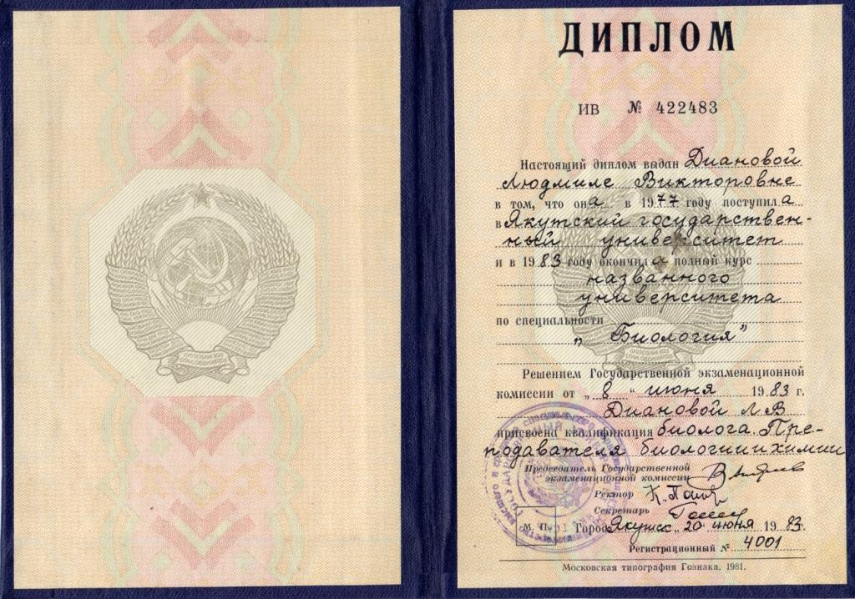
Удостоверение
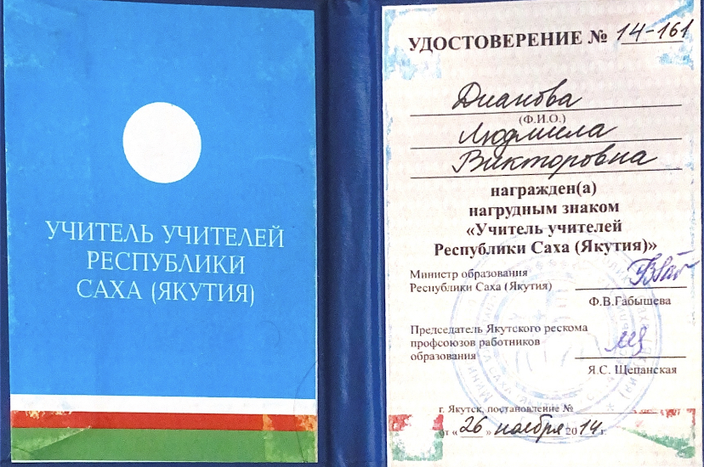
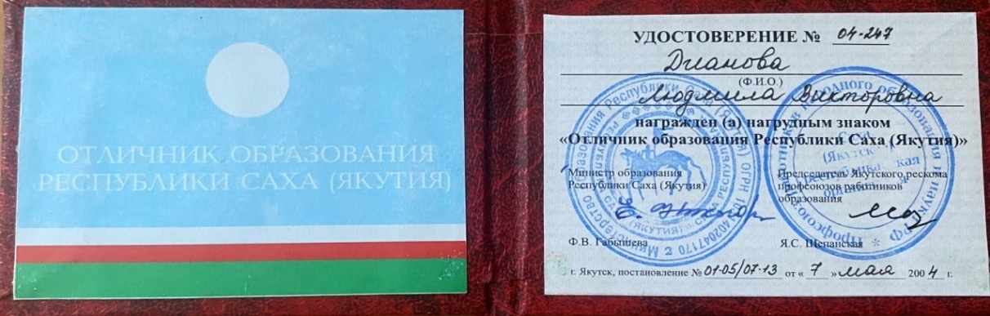
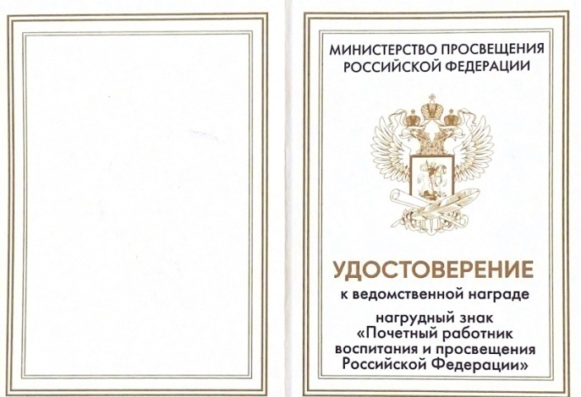 |  | 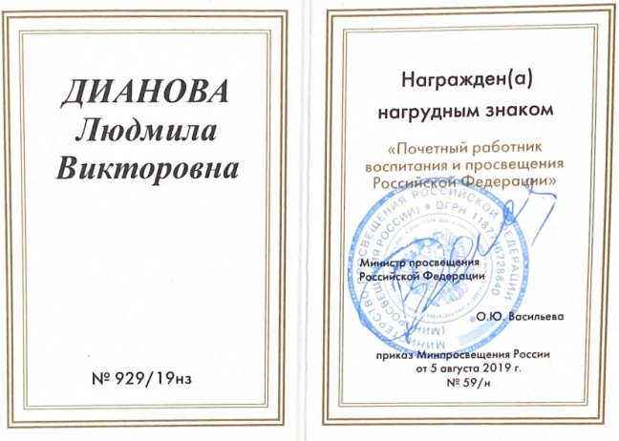
Грант
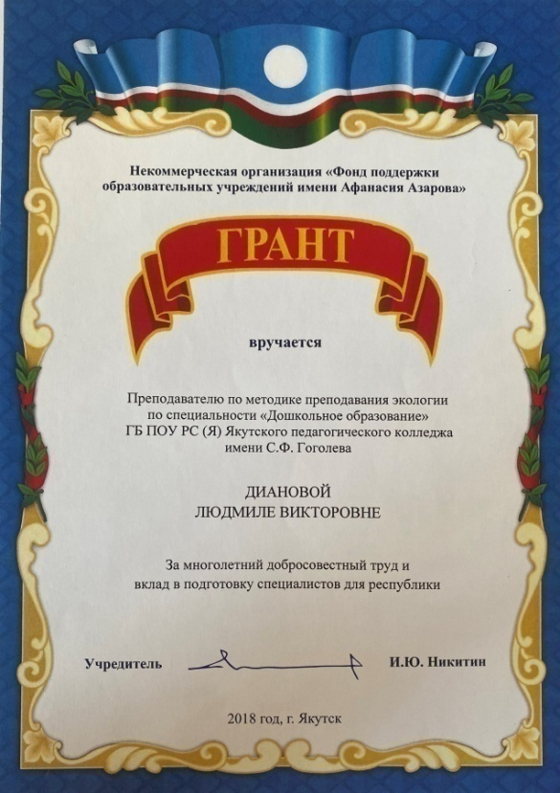
Дипломы
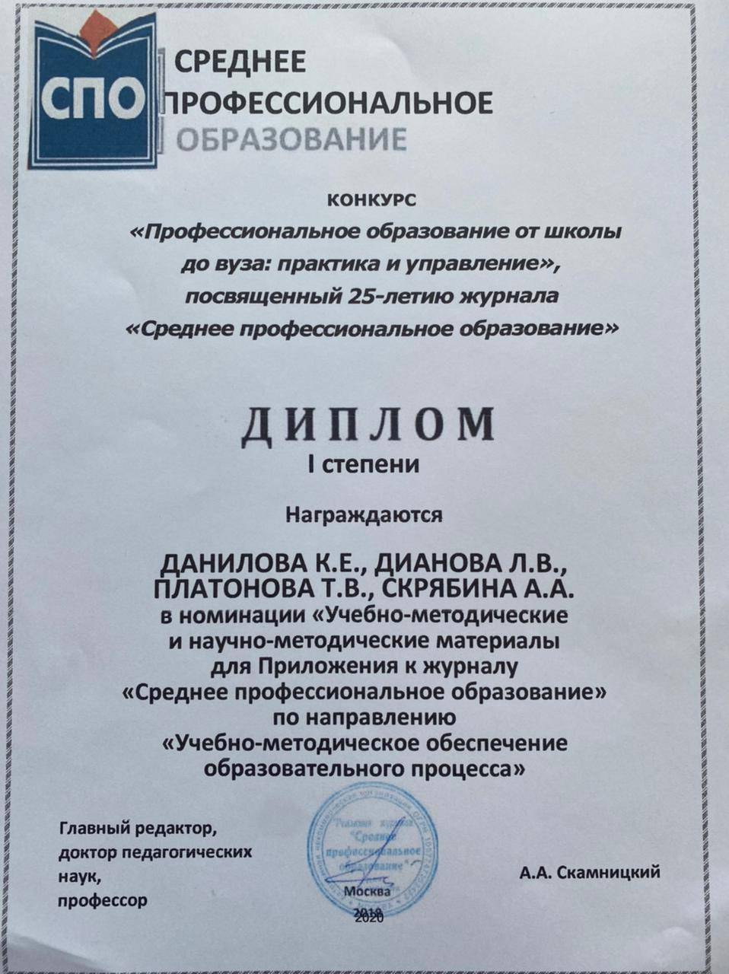 |  | 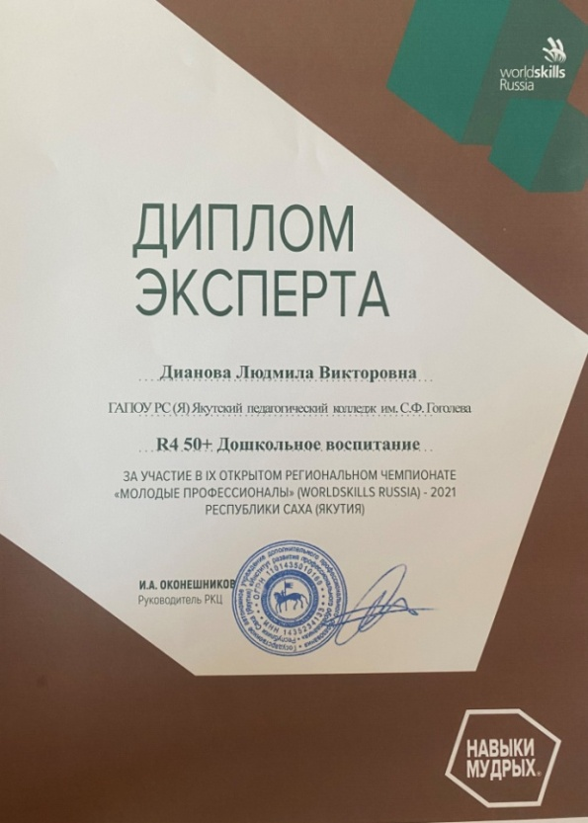
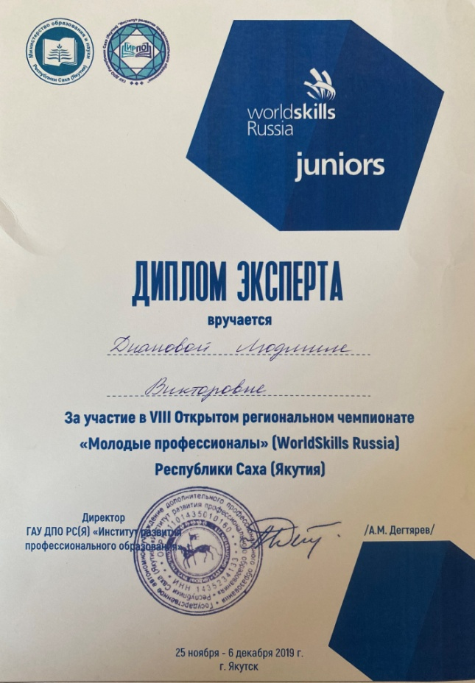
Почетные грамоты
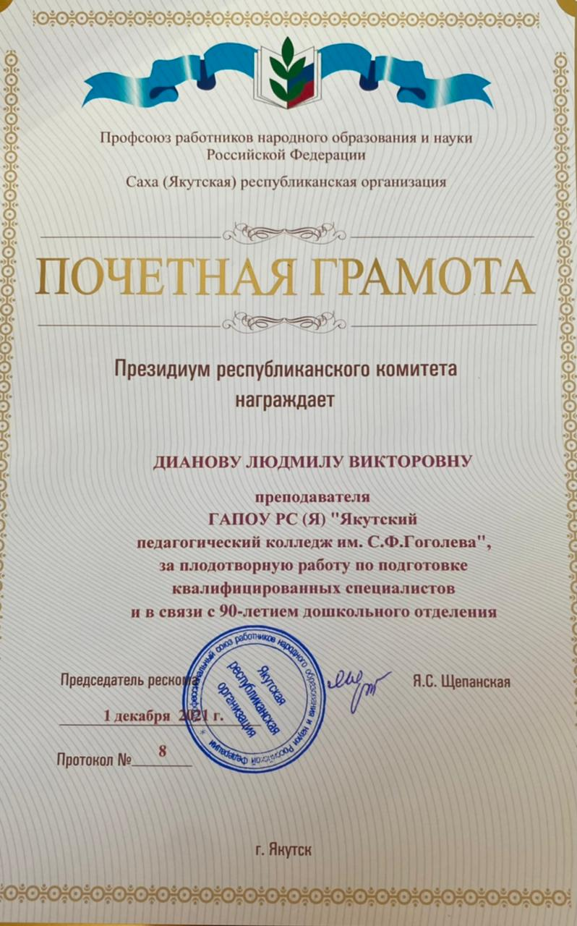 |  | 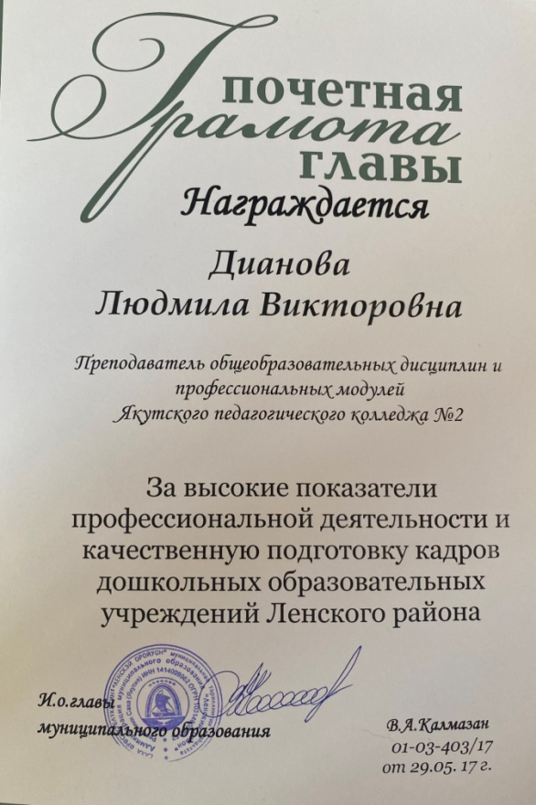
Благодарственные письма
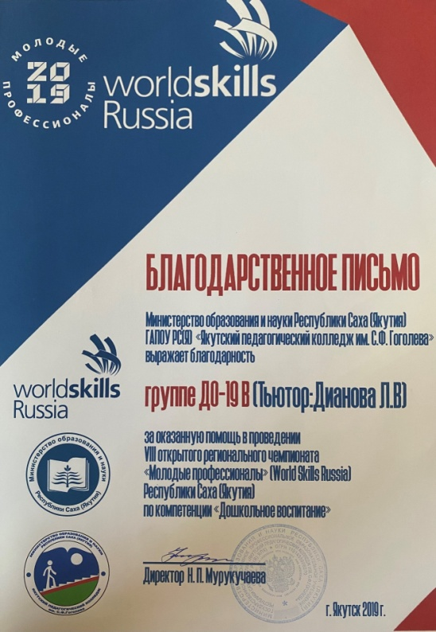 |  | 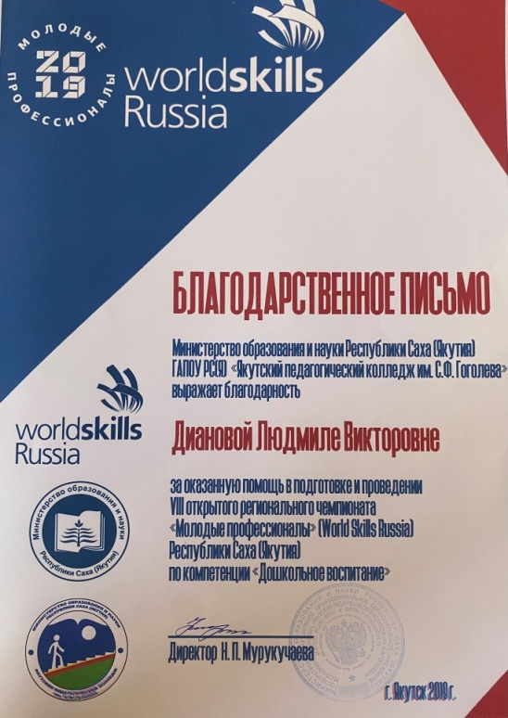
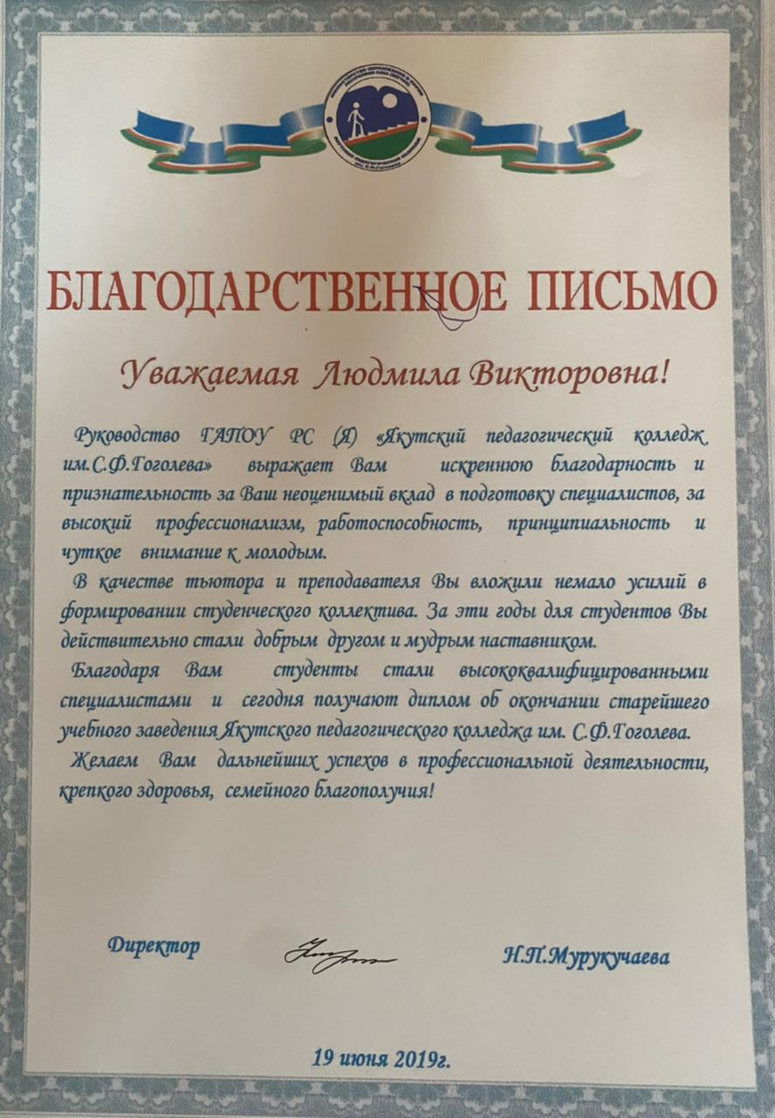 |  | 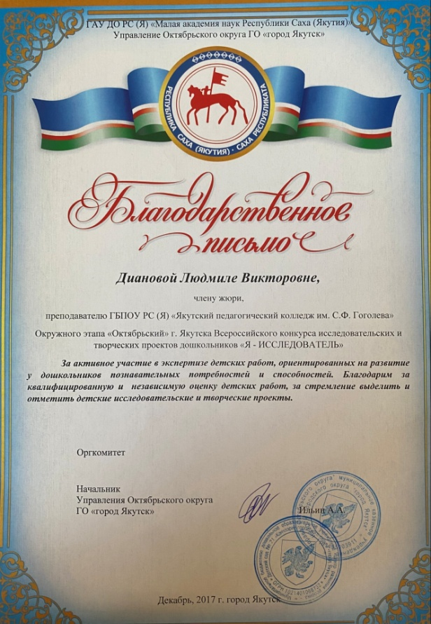
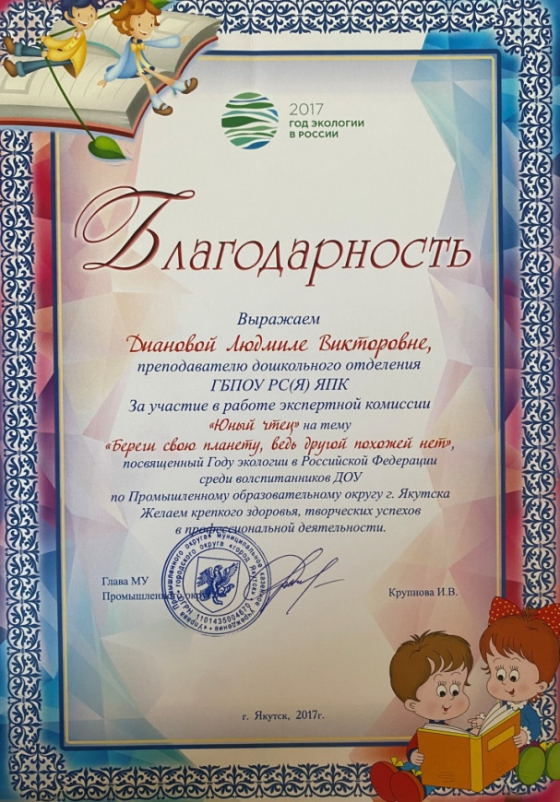
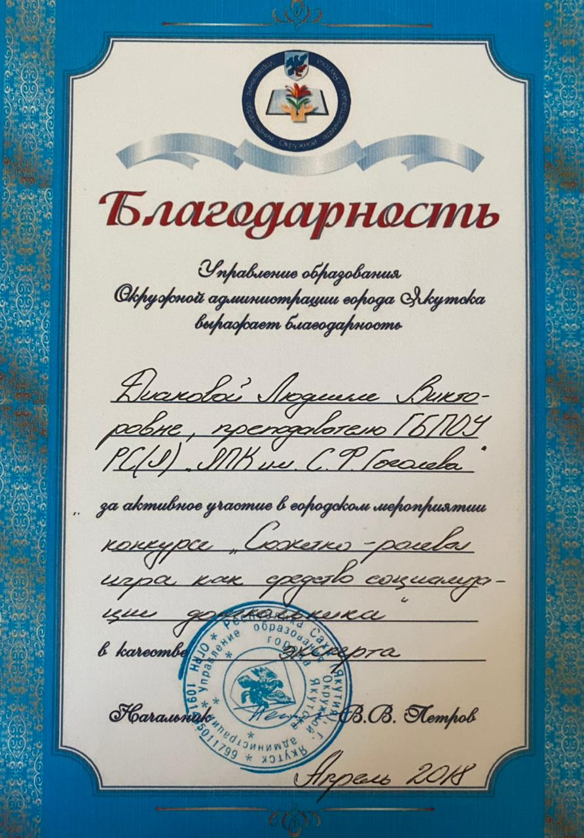 |  | 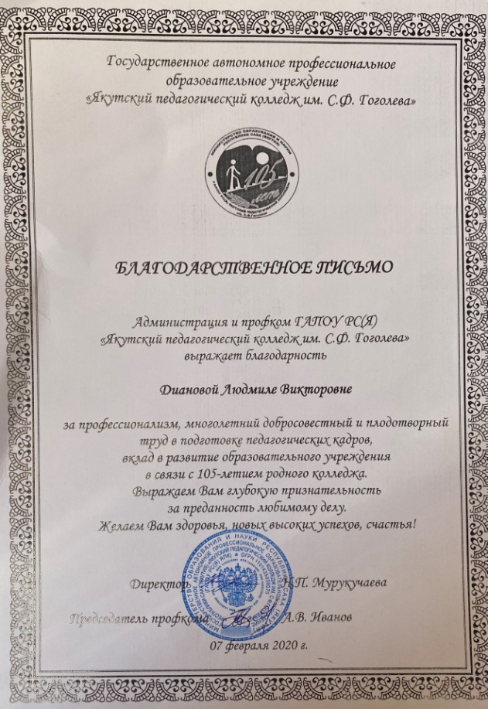
Сертификаты
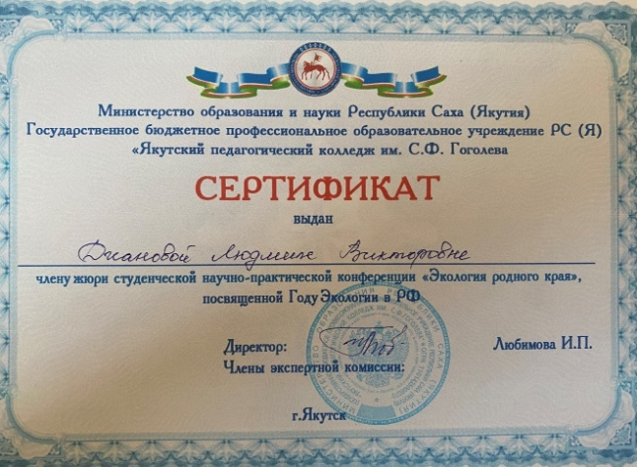 |  | 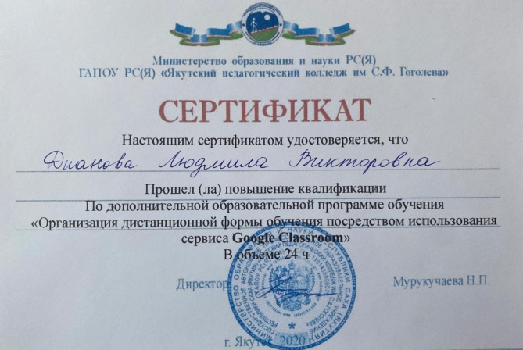
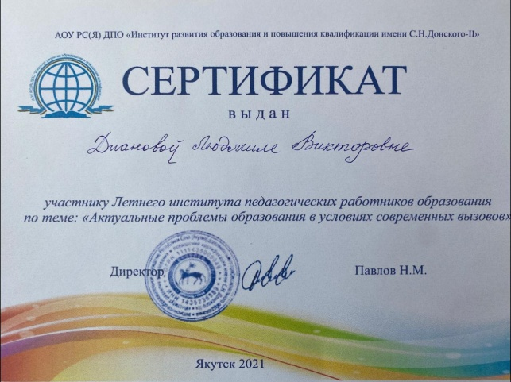 |  | 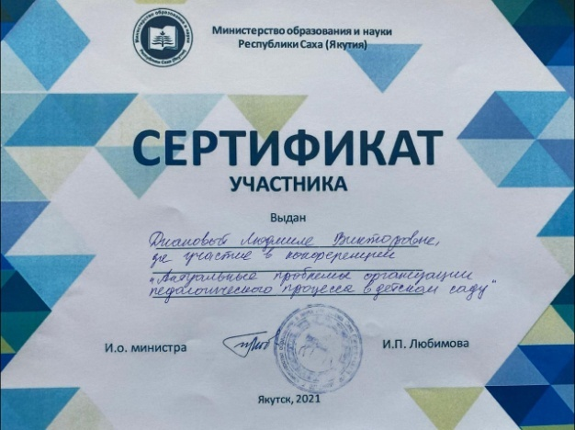
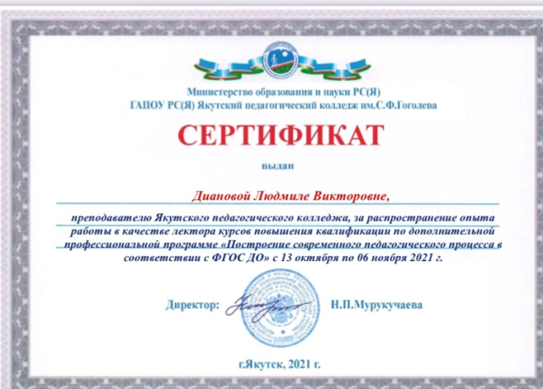 |  | 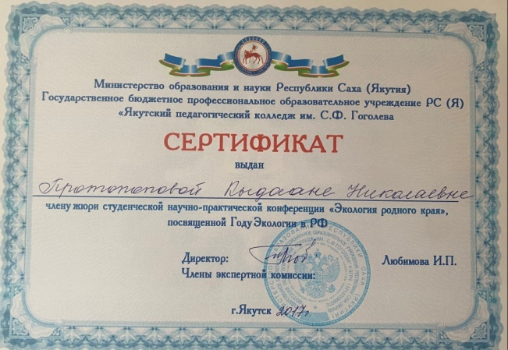
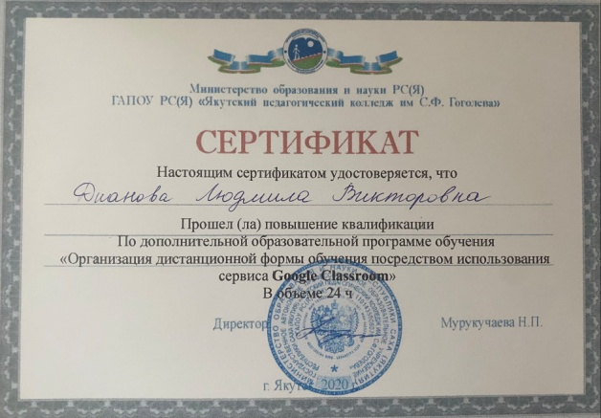
Курсы повышения квалификации

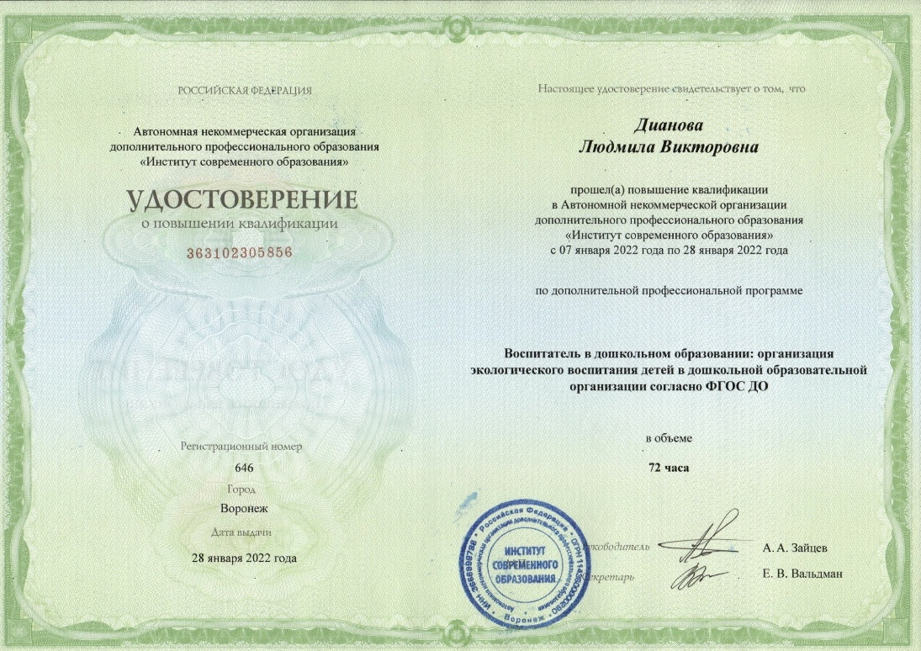
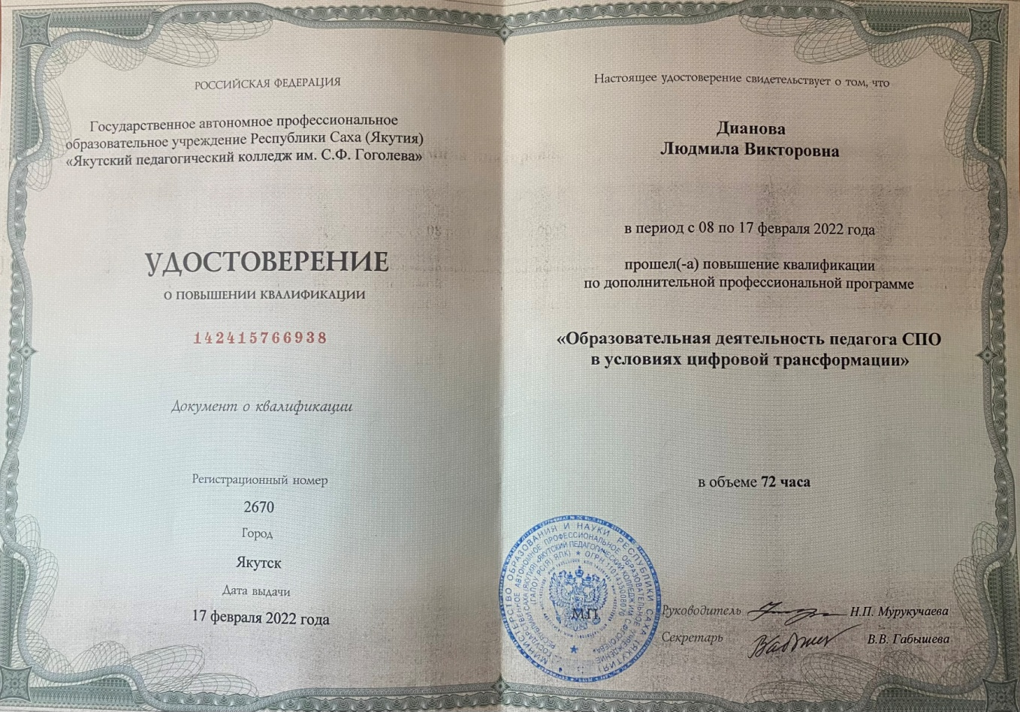
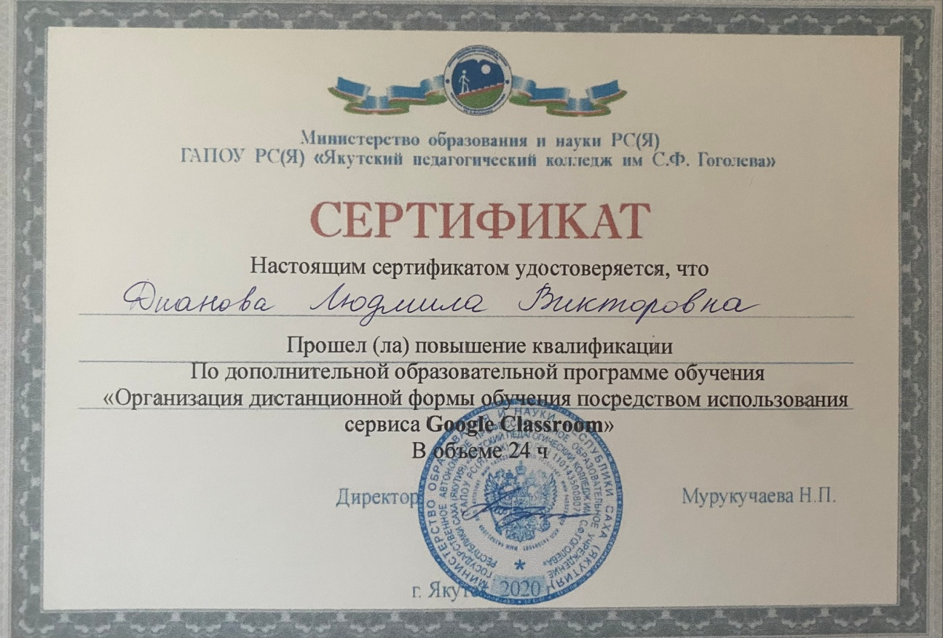
Публикации, статьи
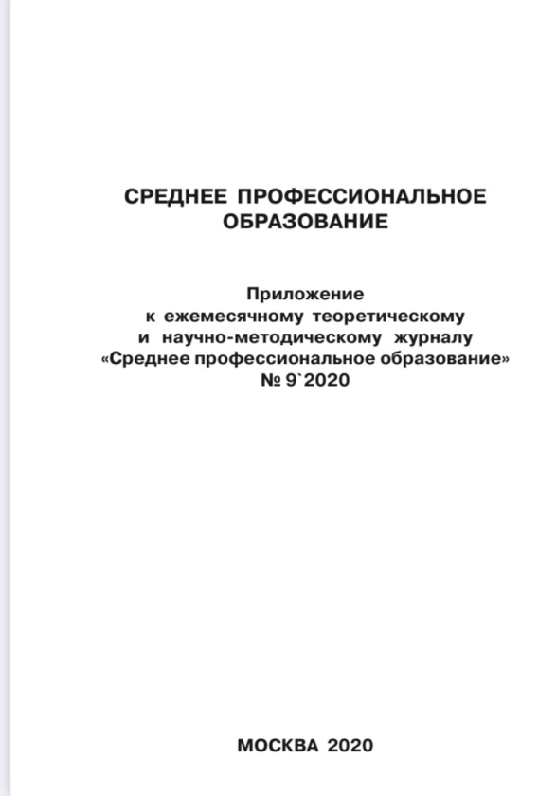 | 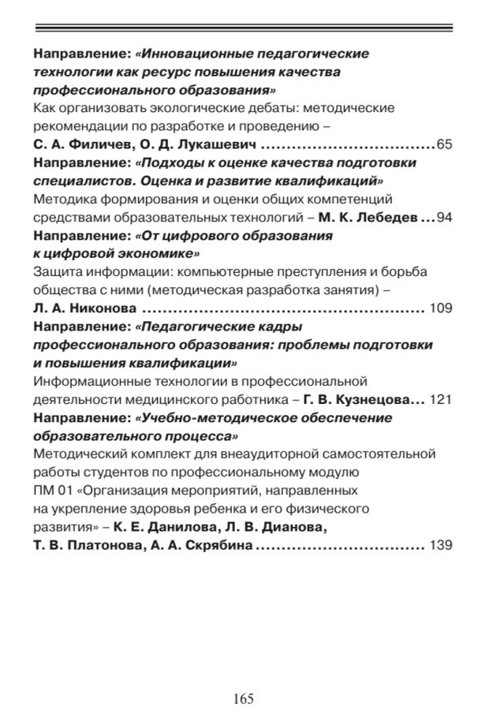
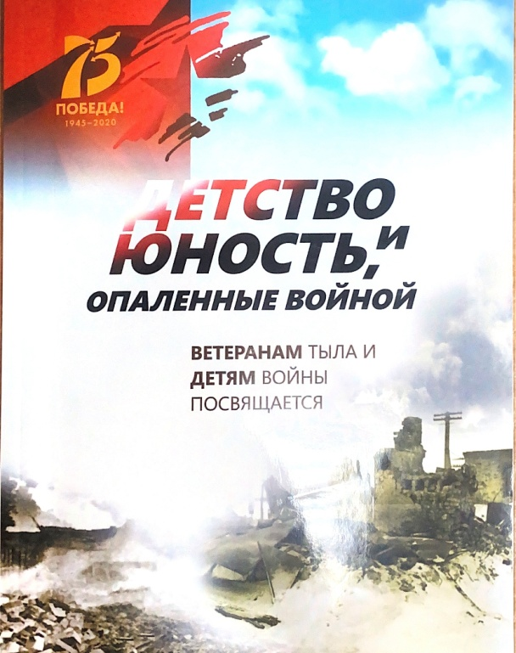 | 



